Sistema Operacional #1: NeXT NeXTSTEP 3.3

Tipo de Distribuição

lorem ipsum dolor sit amet

Histórico do Sistema Operacional

lorem ipsum dolor sit amet

NeXTSTEP (Mach + BSD) (BSD) (Unix)

nexstep ui (openstep)

installer.app

Público-alvo

lorem ipsum dolor sit amet

Fatia de mercado

lorem ipsum dolor sit amet

Formato de licença

lorem ipsum dolor sit amet

Requisitos mínimo para funcionamento

Processador: Processadores Intel baseados na família i486 ou Pentium. Requer um coprocessador de ponto flutuante. Processadores sem coprocessador integrado devem adquirir e adicionar um ao mesmo.

Memória RAM: Varia de acordo com o adaptador gráfico. Cores de 32 bits: Mínimo 24 MB, recomendado 32 MB. Cores de 16 bits: Mínimo 16 MB, recomendado 24 MB. Cores/escala de cinza 8 bits: Mínimo 12 MB, recomendado 16 MB. Escala de cinza 2 bits: Mínimo 8 MB, recomendado 12 MB.

Armazenamento: Suporta multiplos discos rígidos particionados, permitindo ao usuário instalar e “dar boot” em diversos sistemas operacionais dentro do mesmo disco rígido. Ambiente de usuário: Partição minima de 120 MB, partição recomendada de 200 MB. Ambientes de Usuário + Desenvolvedor: Partição mínima de 330 MB, partição recomendada de 400 MB.

Especificidades: Requer barramento de expansão ISA, EISA, VL-Bus ou barramento de expansão PCI.

Verificar a existência de ferramentas para a criação de aplicações (compiladores, depuradores, editores, ambientes de programação)

A única ferramenta de desenvolvimento que vem embarcada com o NeXTSTEP 3.3 é o editor de texto *GNU Emacs*.

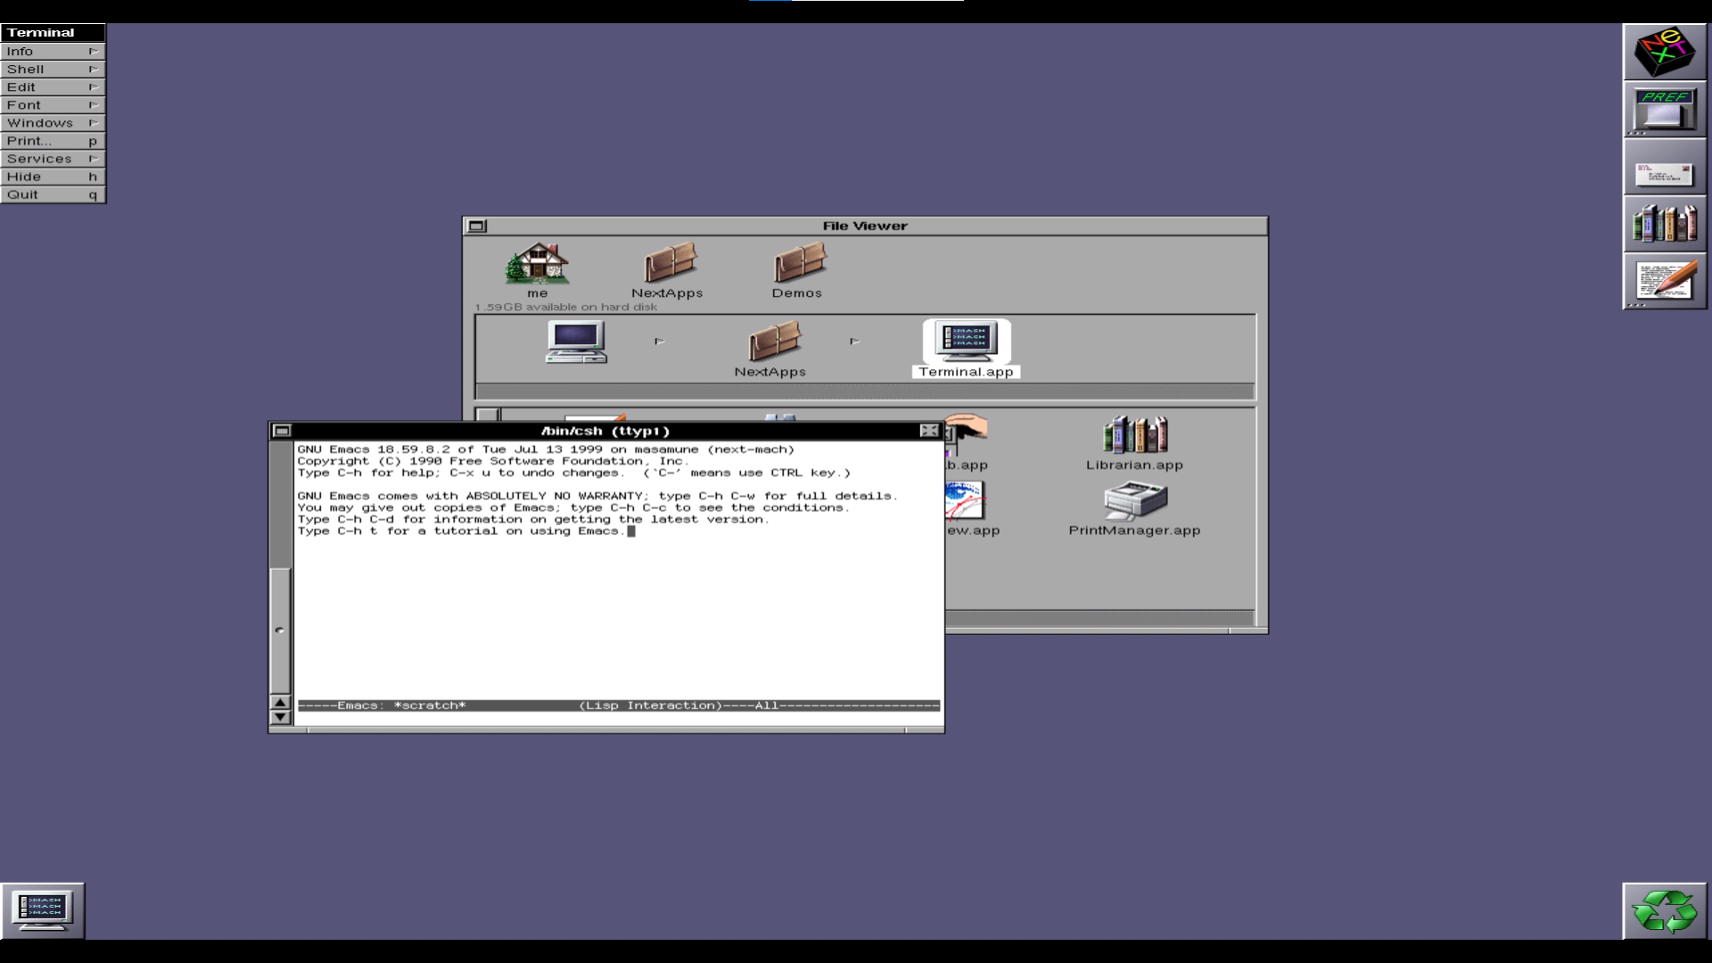*GNU Emacs em funcionamento*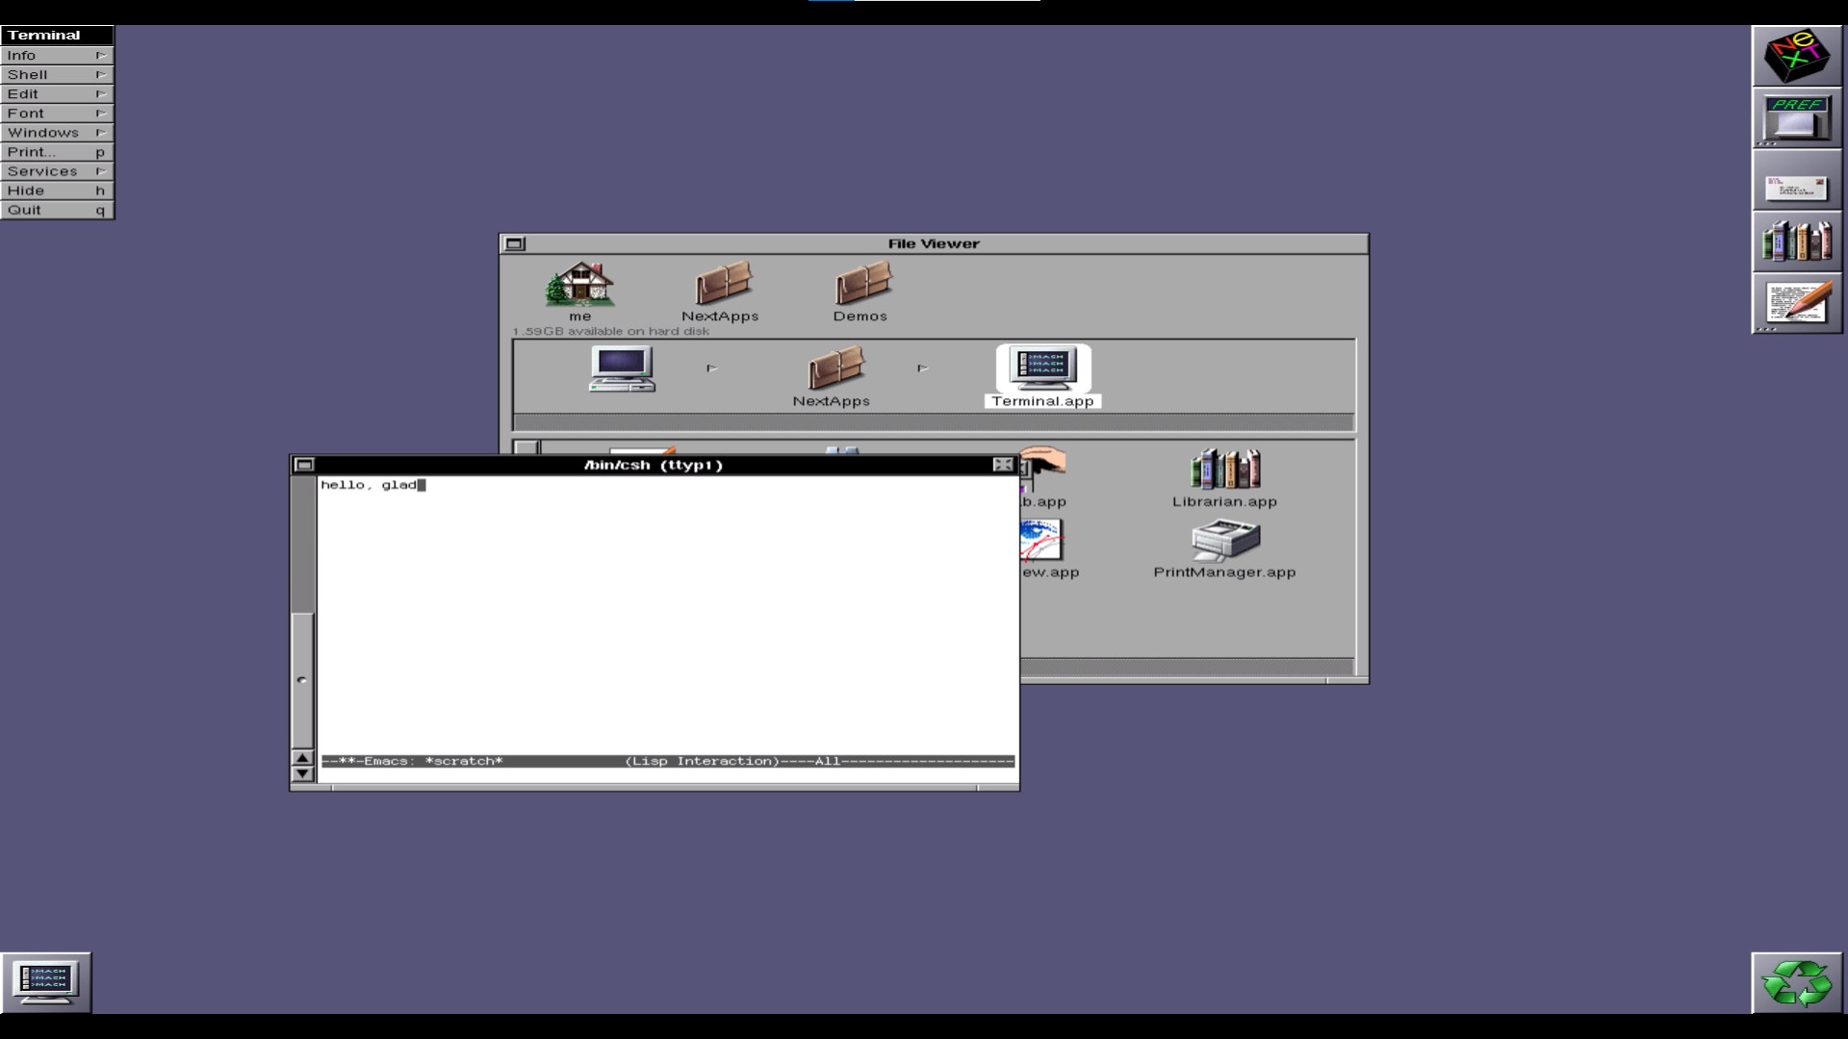*”hello glad” no GNU Emacs*

Sem acesso nativo à internet, outras ferramentas poderiam ser adquiridas por meio de disquetes, físicos ou emulados, é muito difícil, entretanto, encontra-los, dado que o sistema é muito antigo.

Método de interação com o sistema (texto, GUI) contendo imagens

O usuário interage com o sistema por meio de sua interface gráfica do usuário ou do terminal. Inicialmente, a interface gráfica se apresenta em preto e branco.

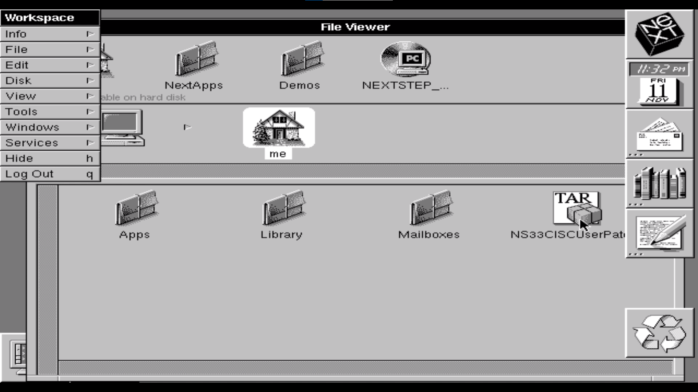*Interface gráfica do usuário em preto e branco*

Após a instalação de novos drivers de vídeo por meio de disquetes é possível exibir a interface colorida.

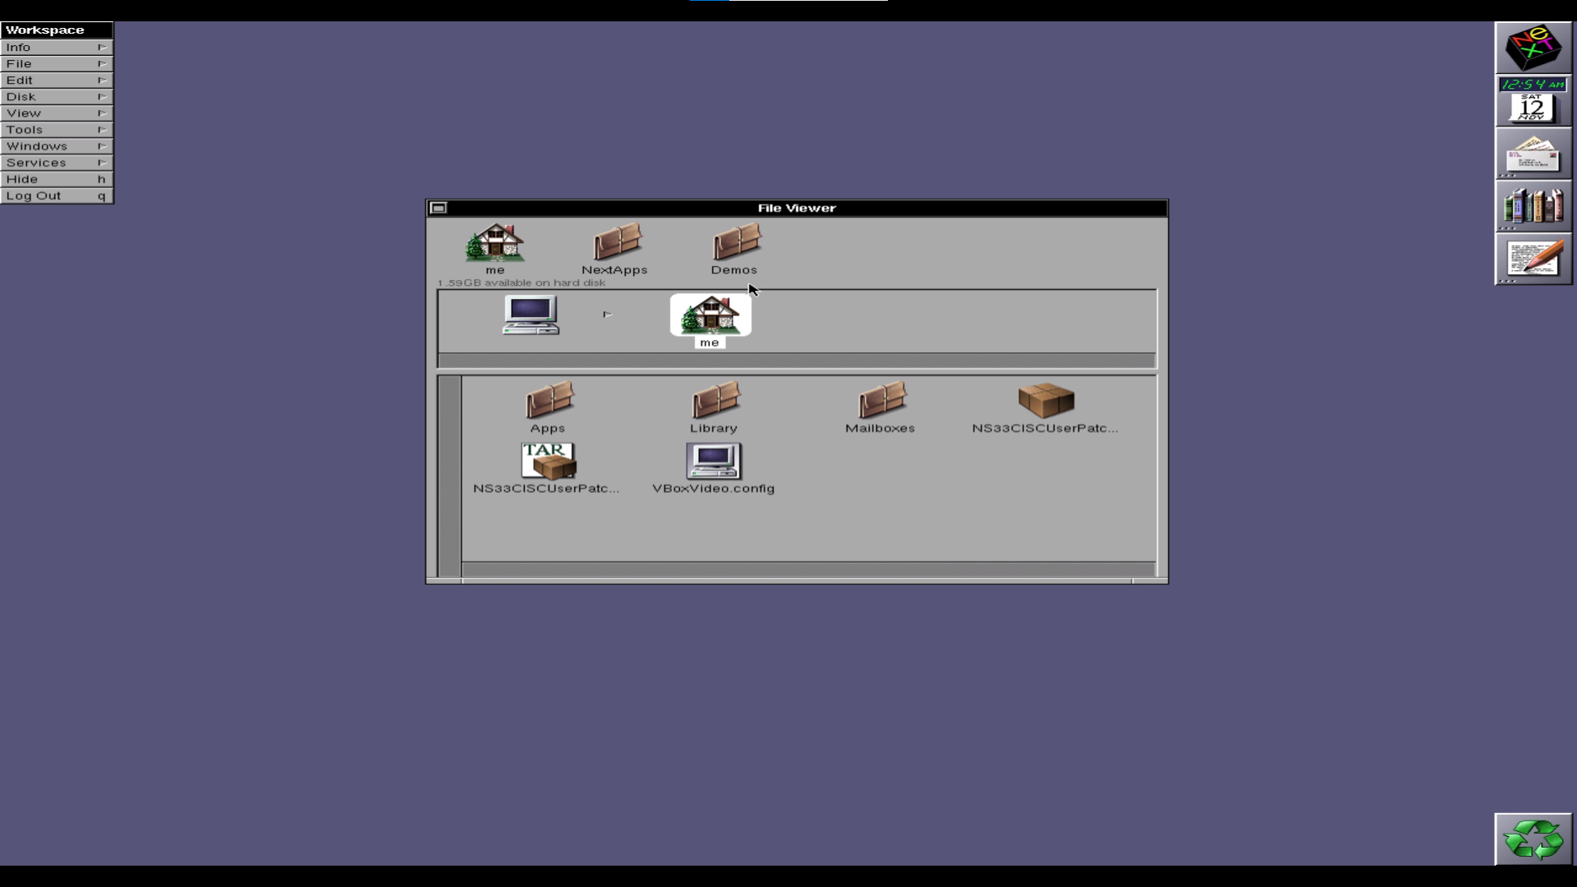*Interface gráfica do usuário colorida*

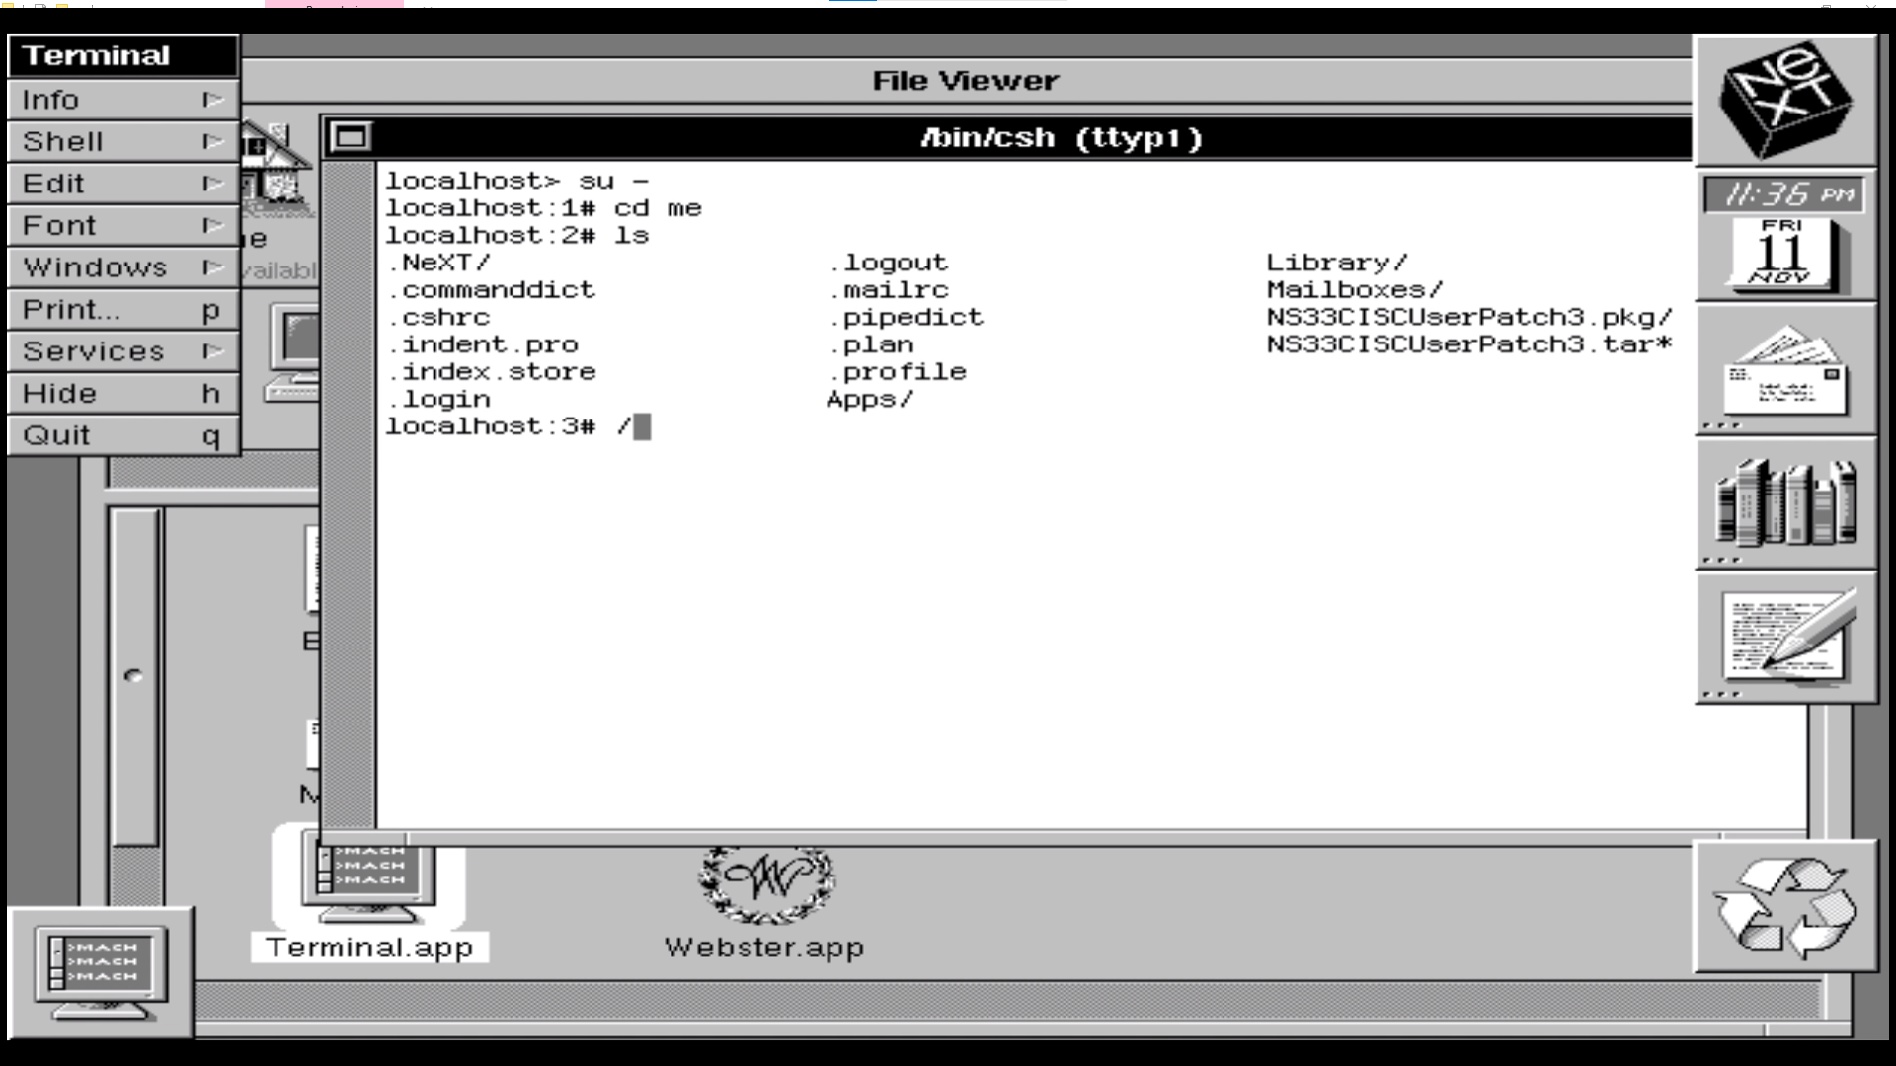*Terminal*

Aplicações nativas de destaque do sistema operacional, contendo imagens

O sistema apresenta diversas aplicações nativas como:

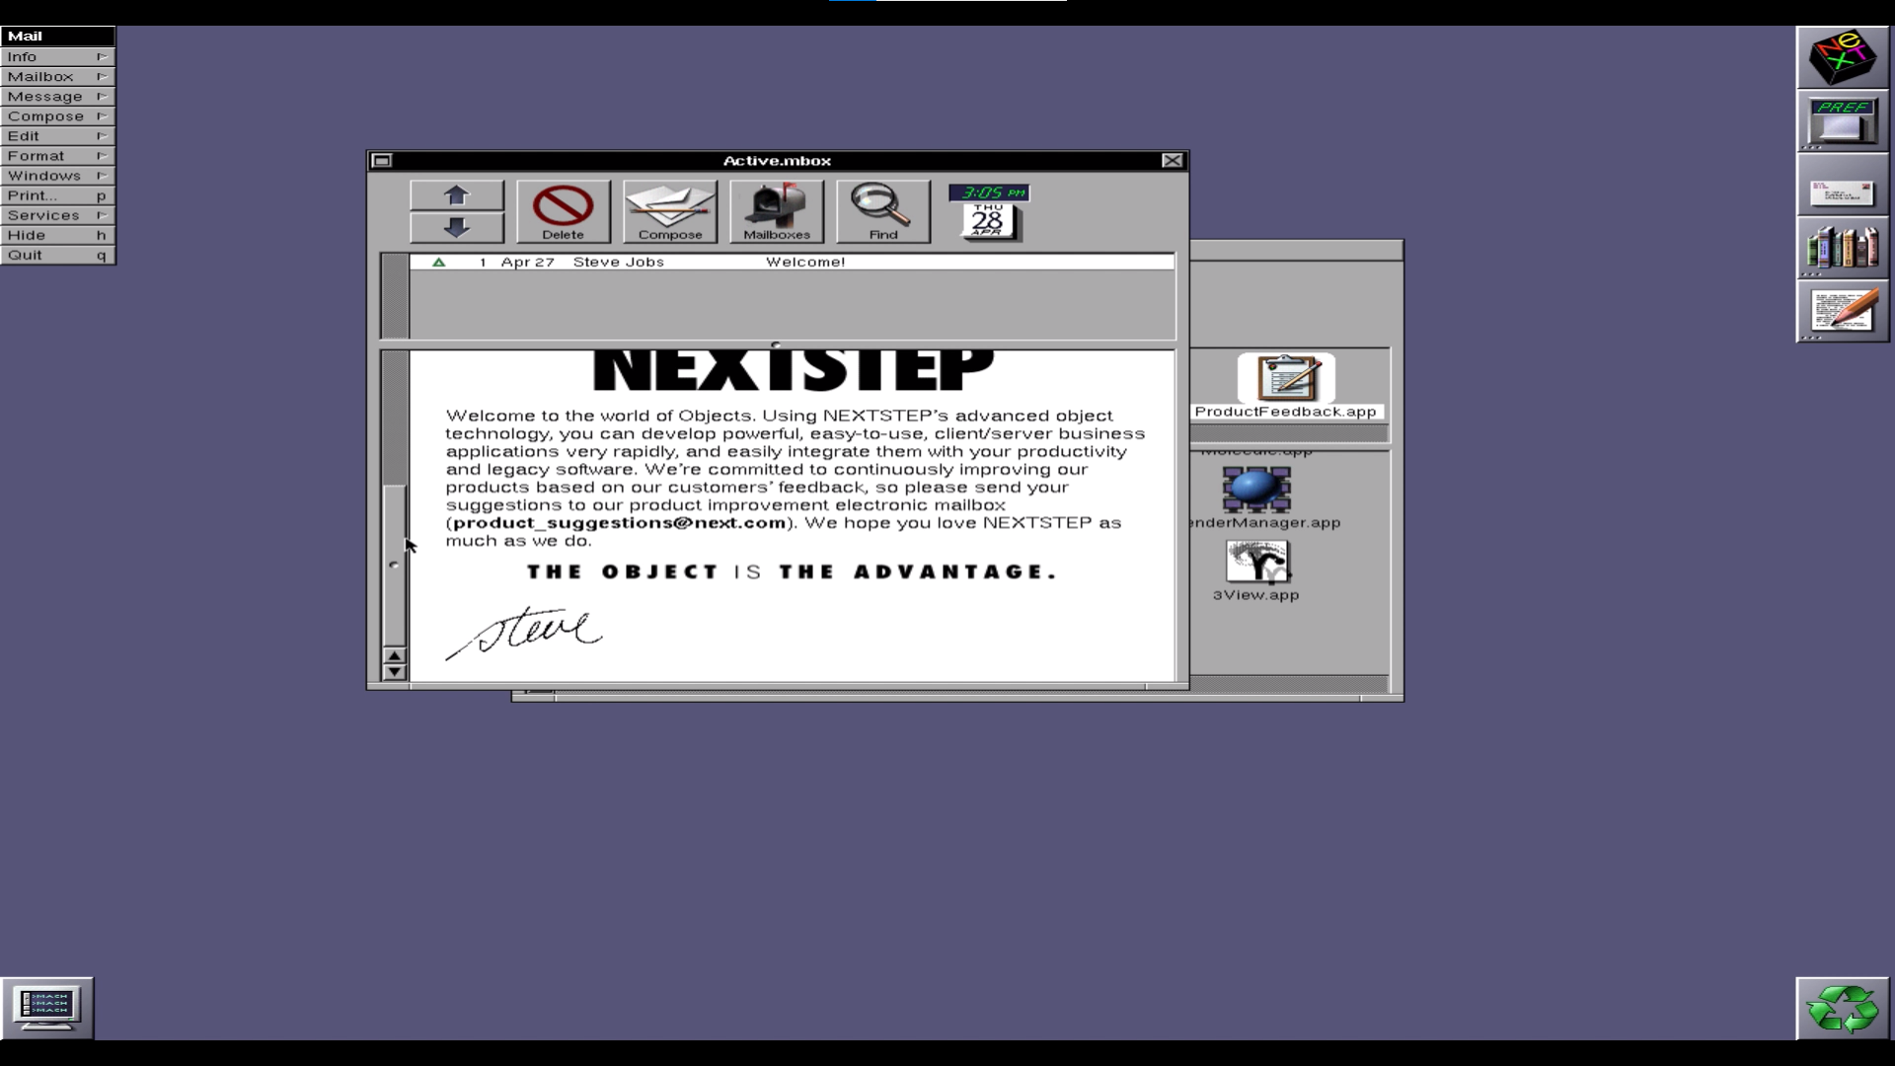*Mail: aplicação de e-mail*

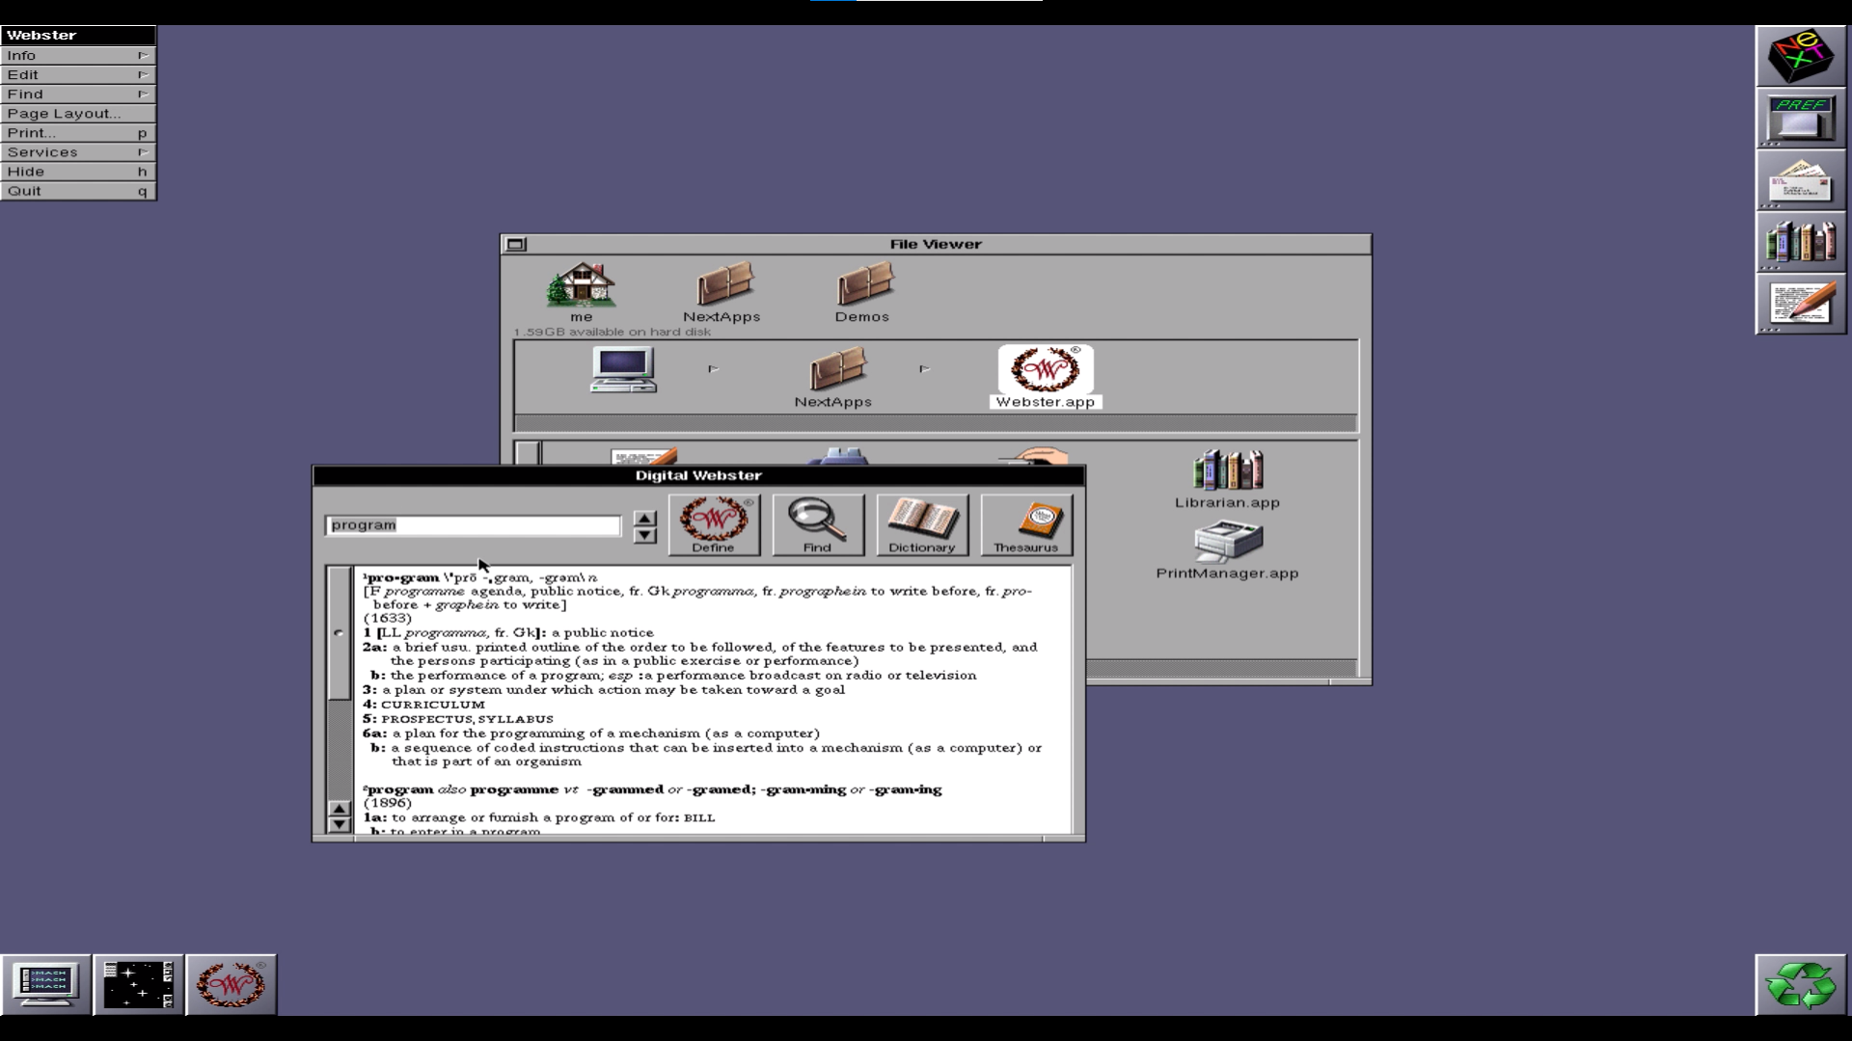*Digital Webster: dicionário e tesauro*

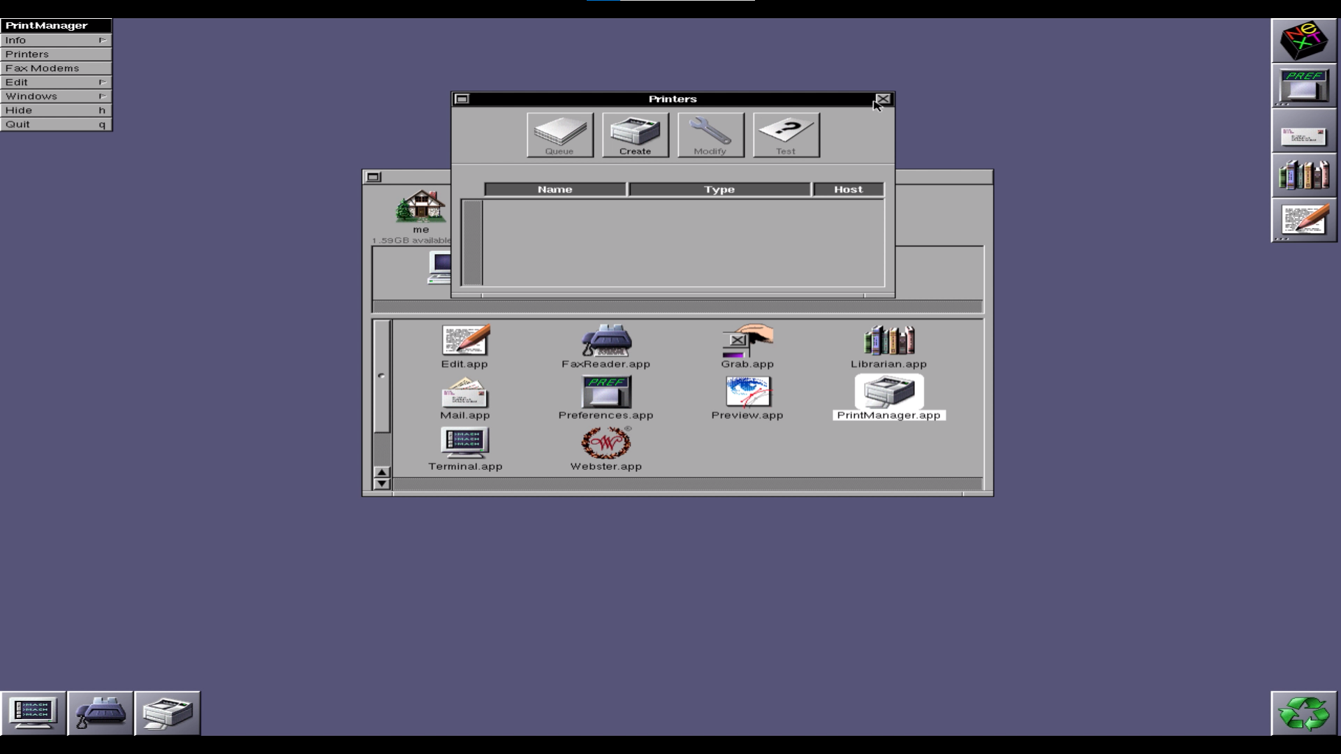*FaxReader e PrintManager: leitora de fax e gerenciador de impressoras*

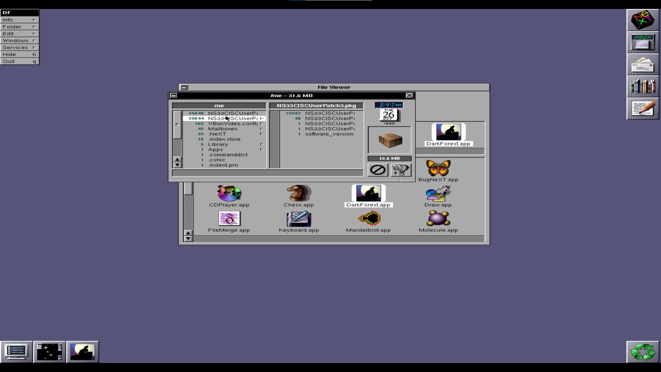*DarkForest: permite visualizar os arquivos do sistema e seu respectivo tamanho em disco*

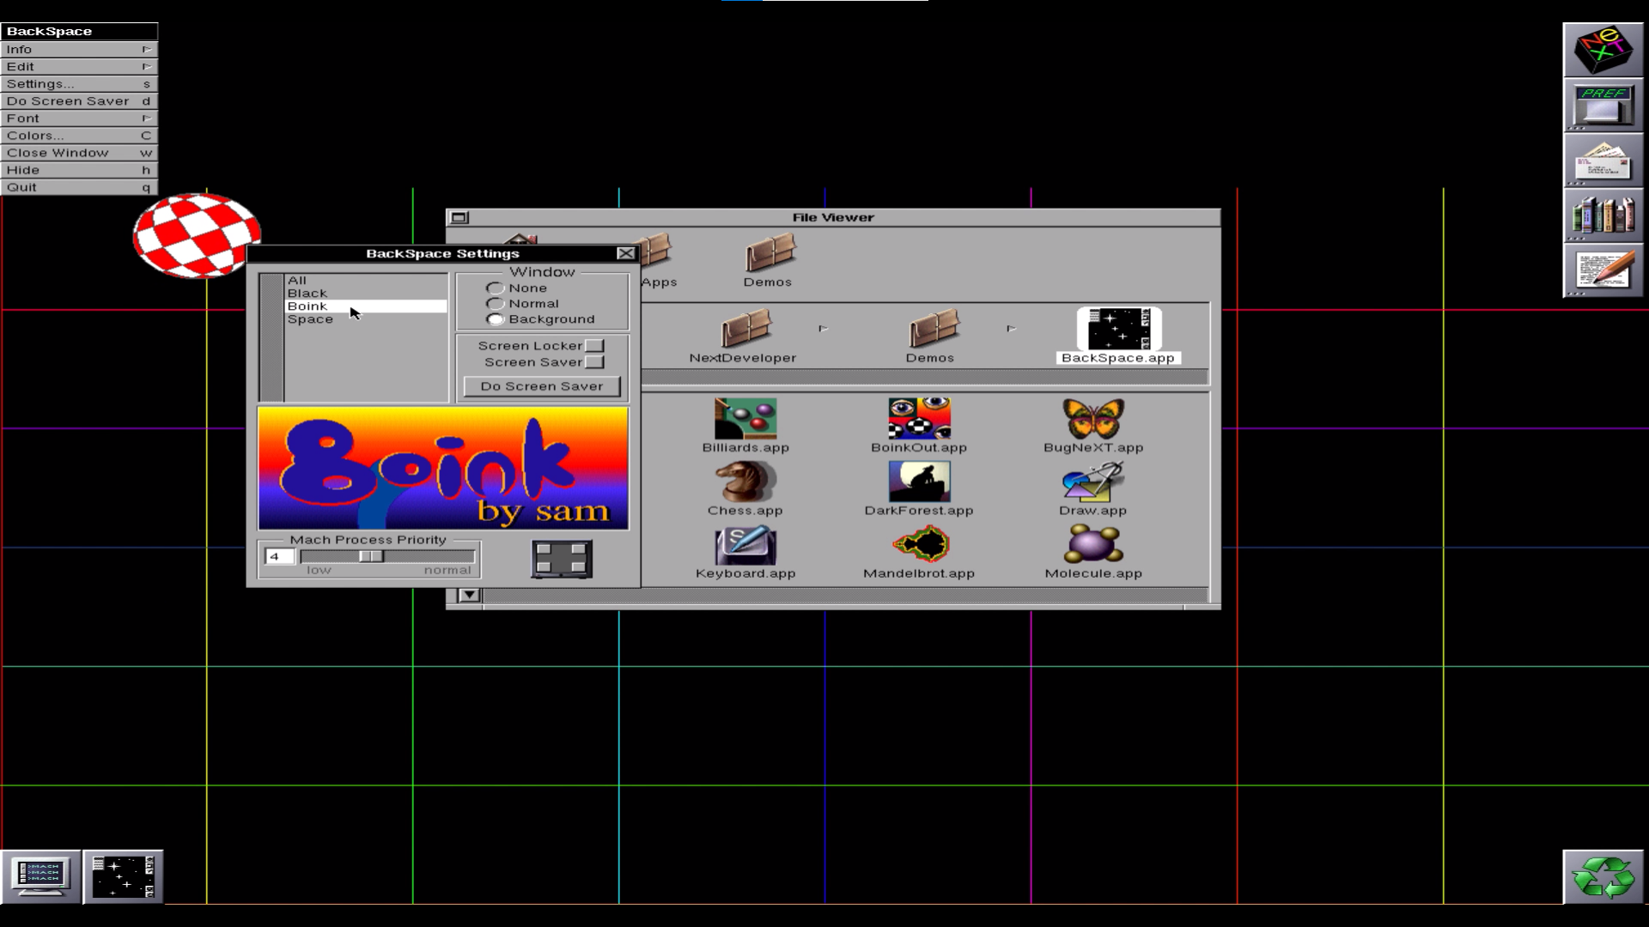*Backspace: permite trocar o plano de fundo da área de trabalho*

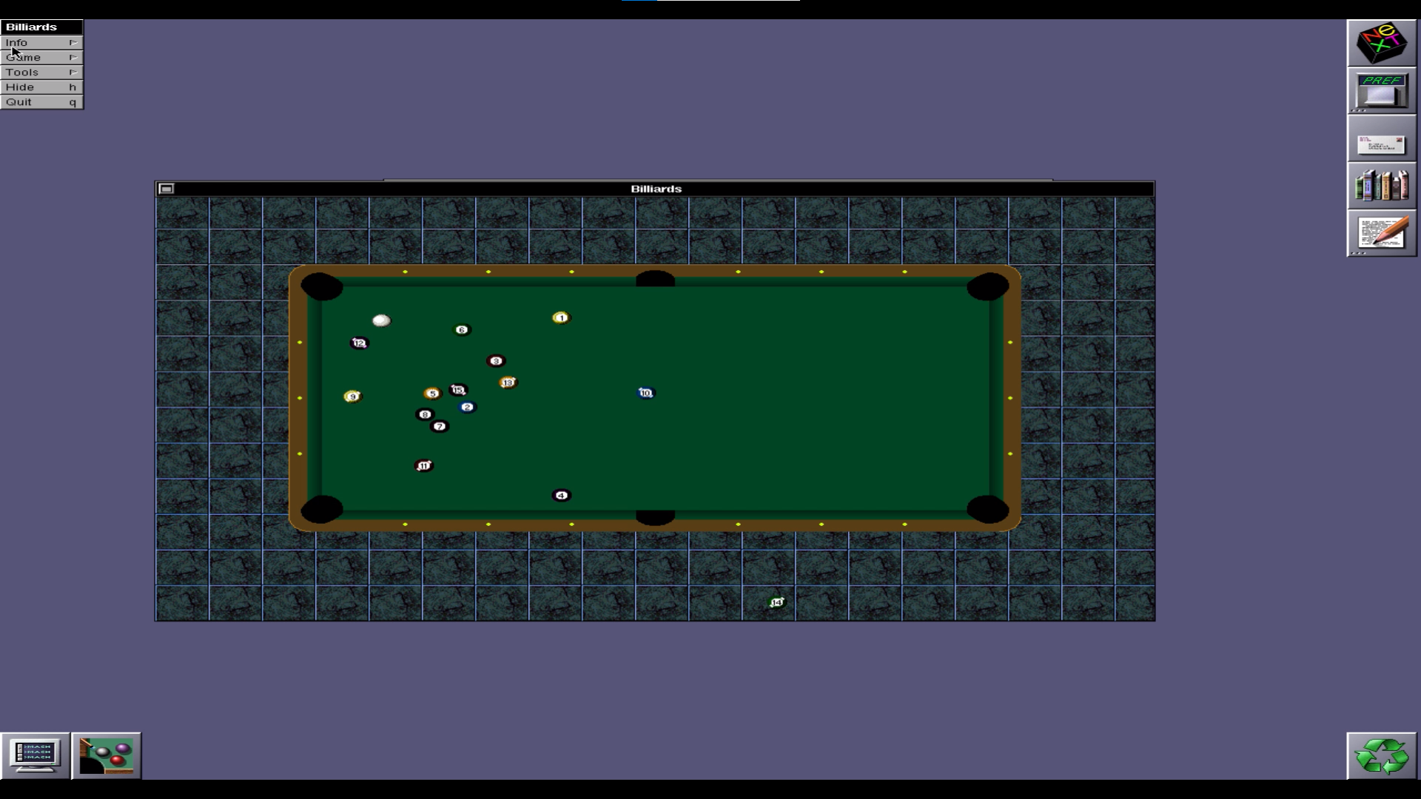*Billiards: jogo de bilhar*

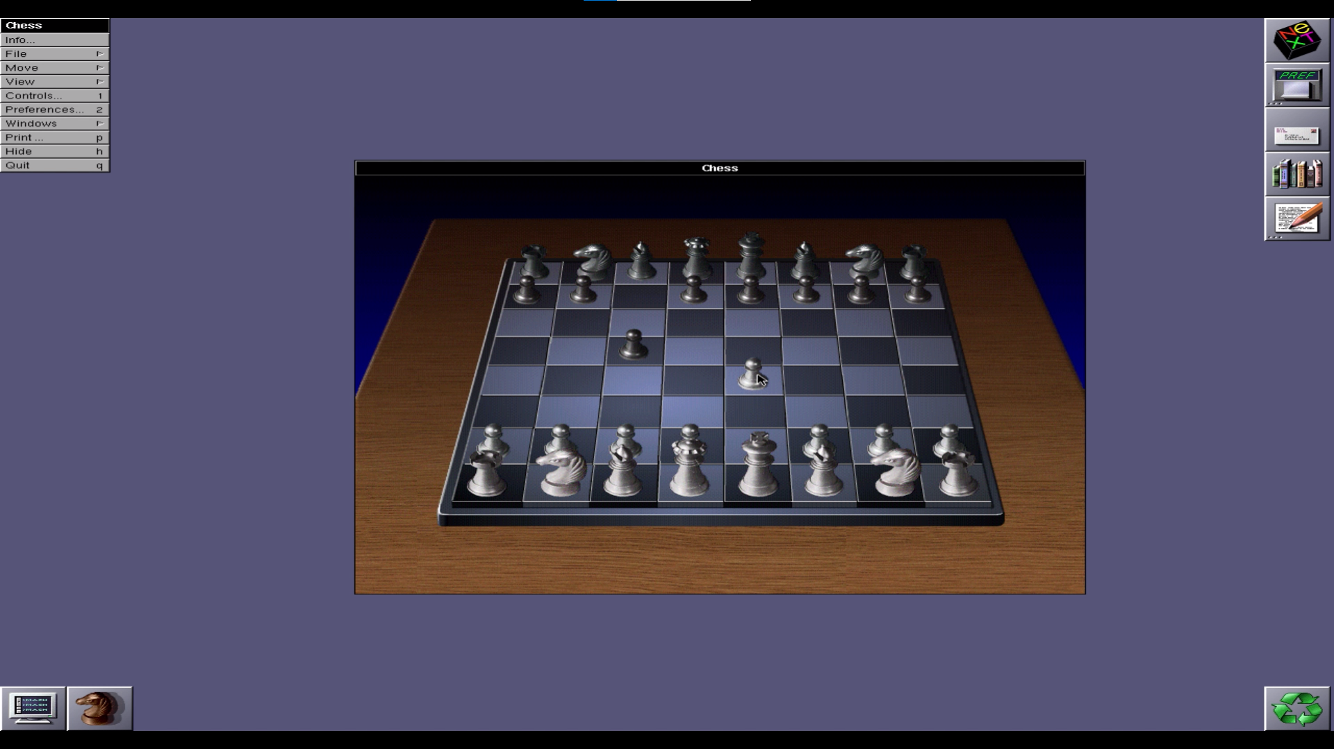*Chess: jogo de xadrez*

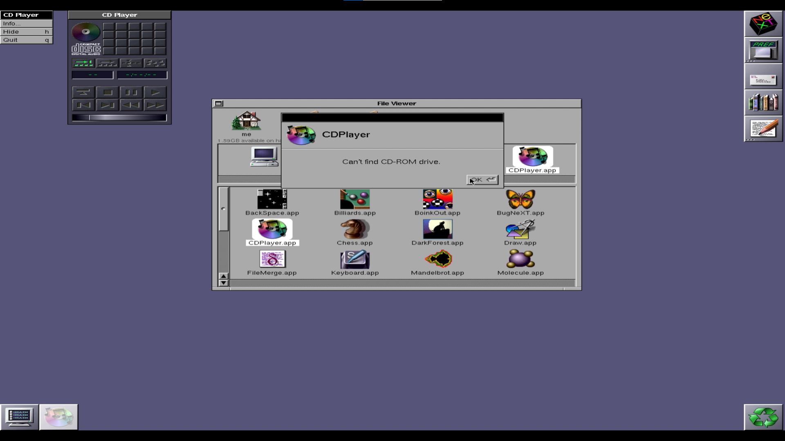*CDPlayer: player de cd*

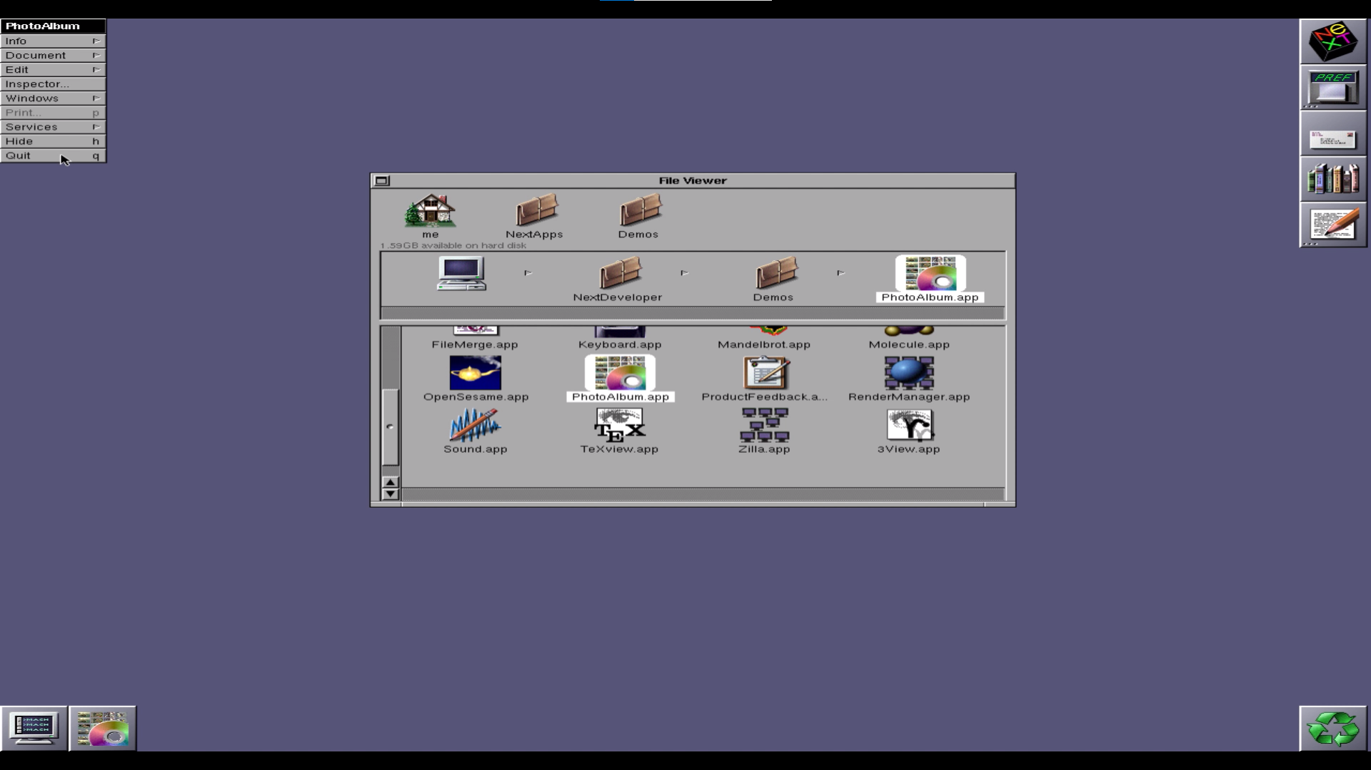PhotoAlbum: álbum de fotos

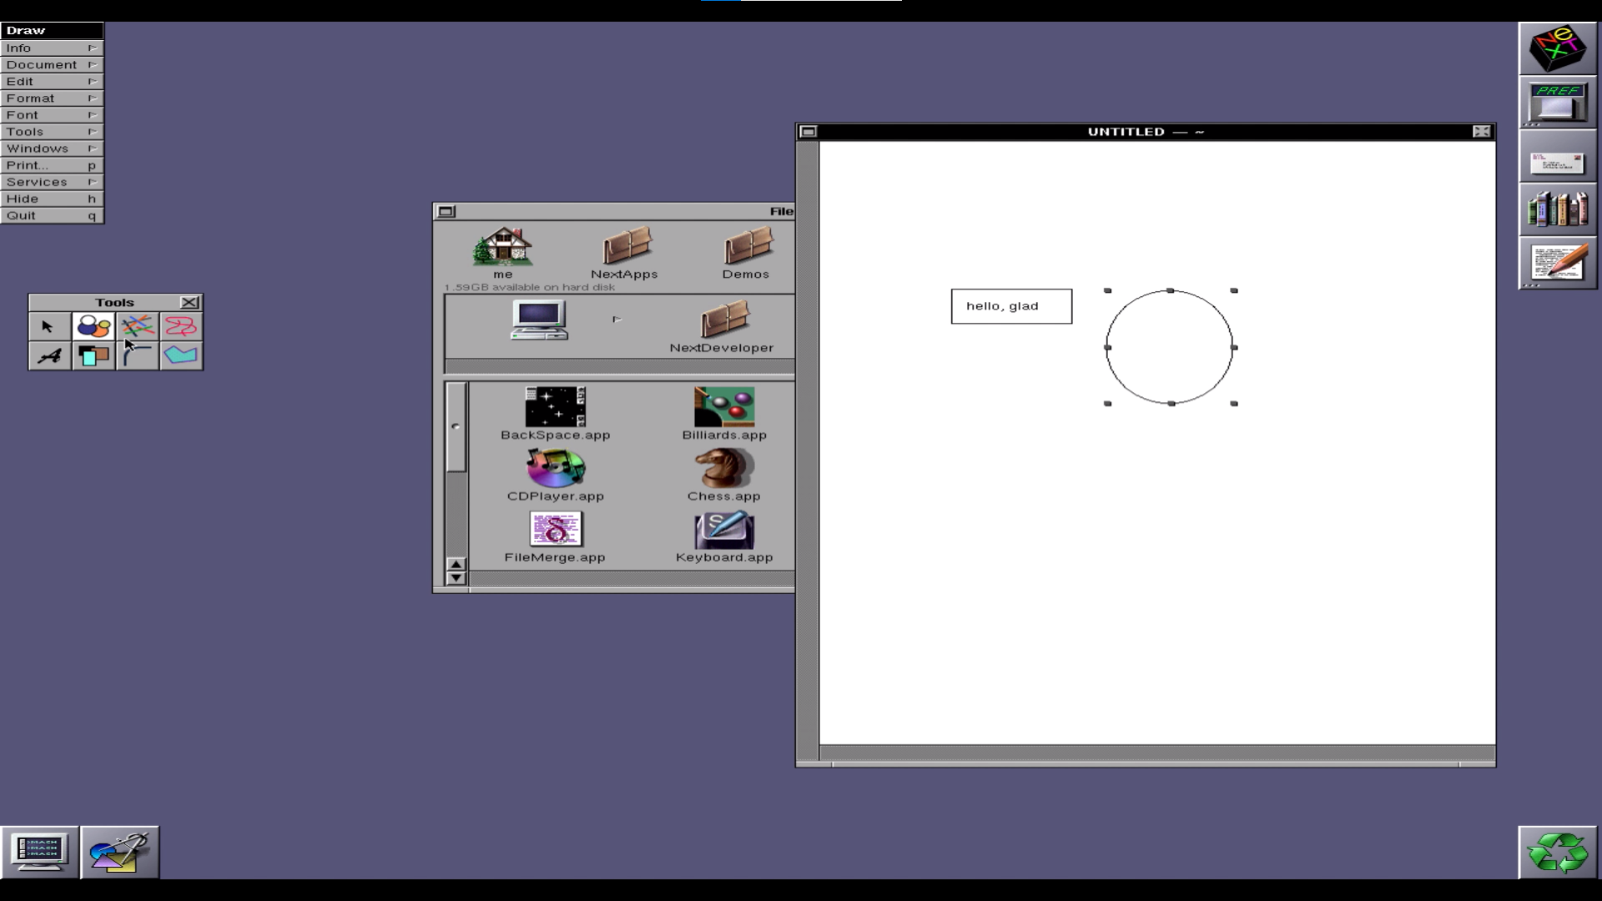*Draw: ferramenta de desenho equivalente ao “paint” presente nos sistemas Windows*

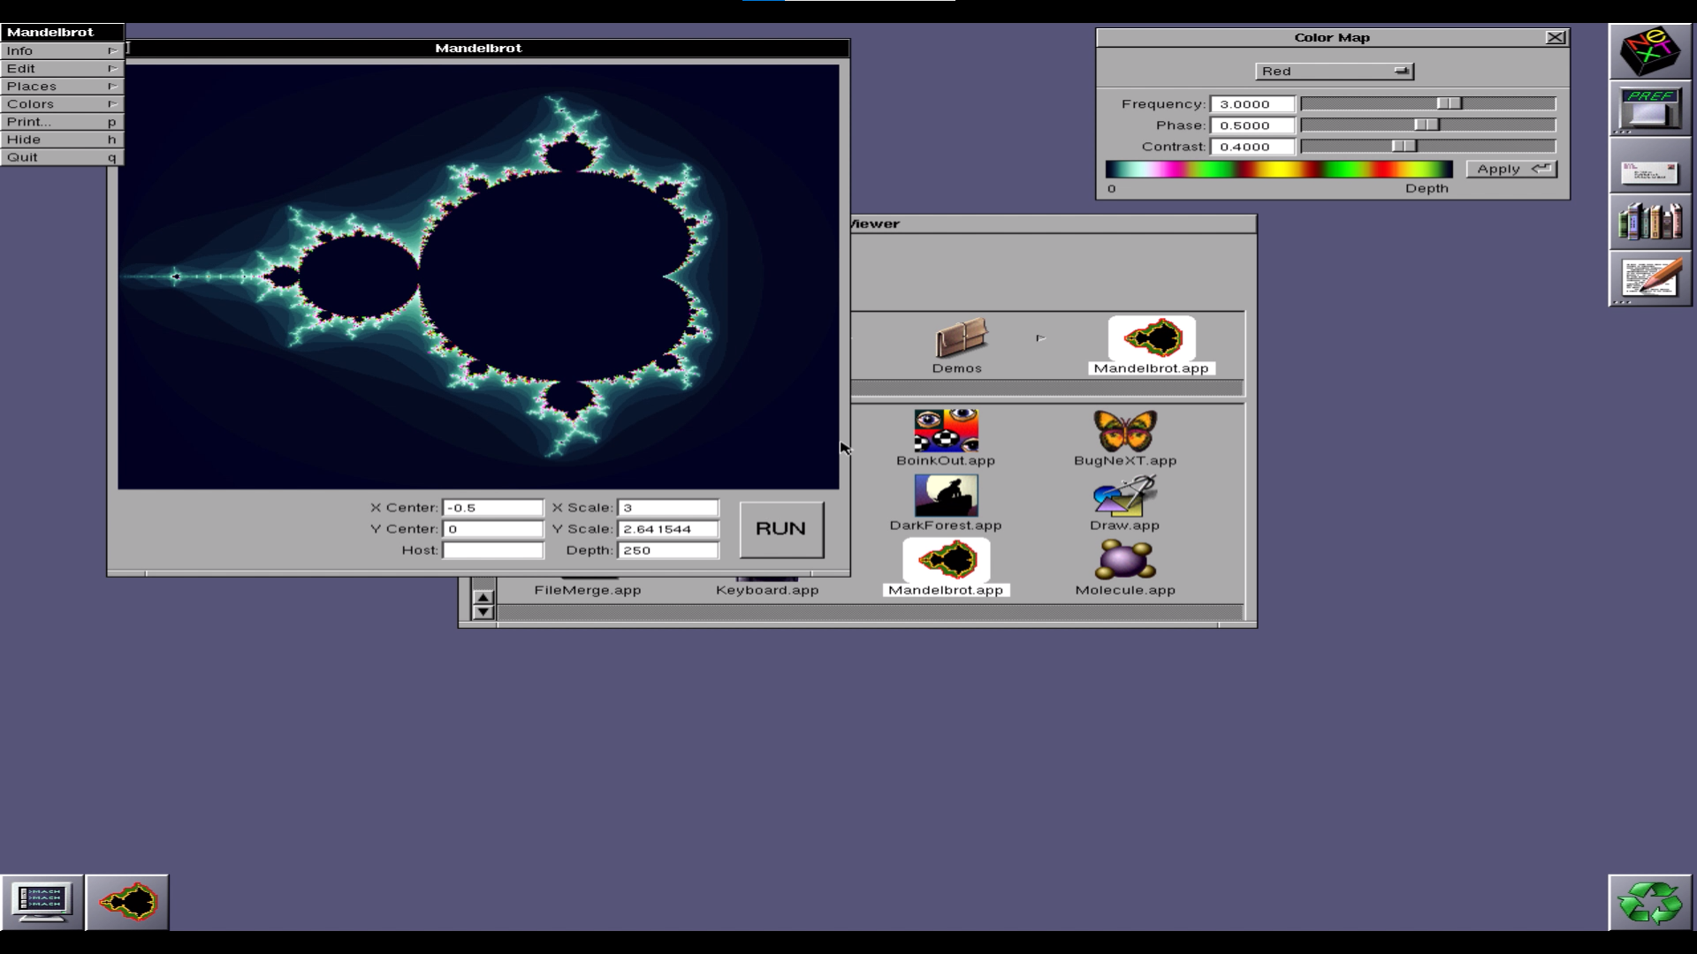*Mandelbrot: aplicação capaz de construir um conjunto de Mandelbrot*

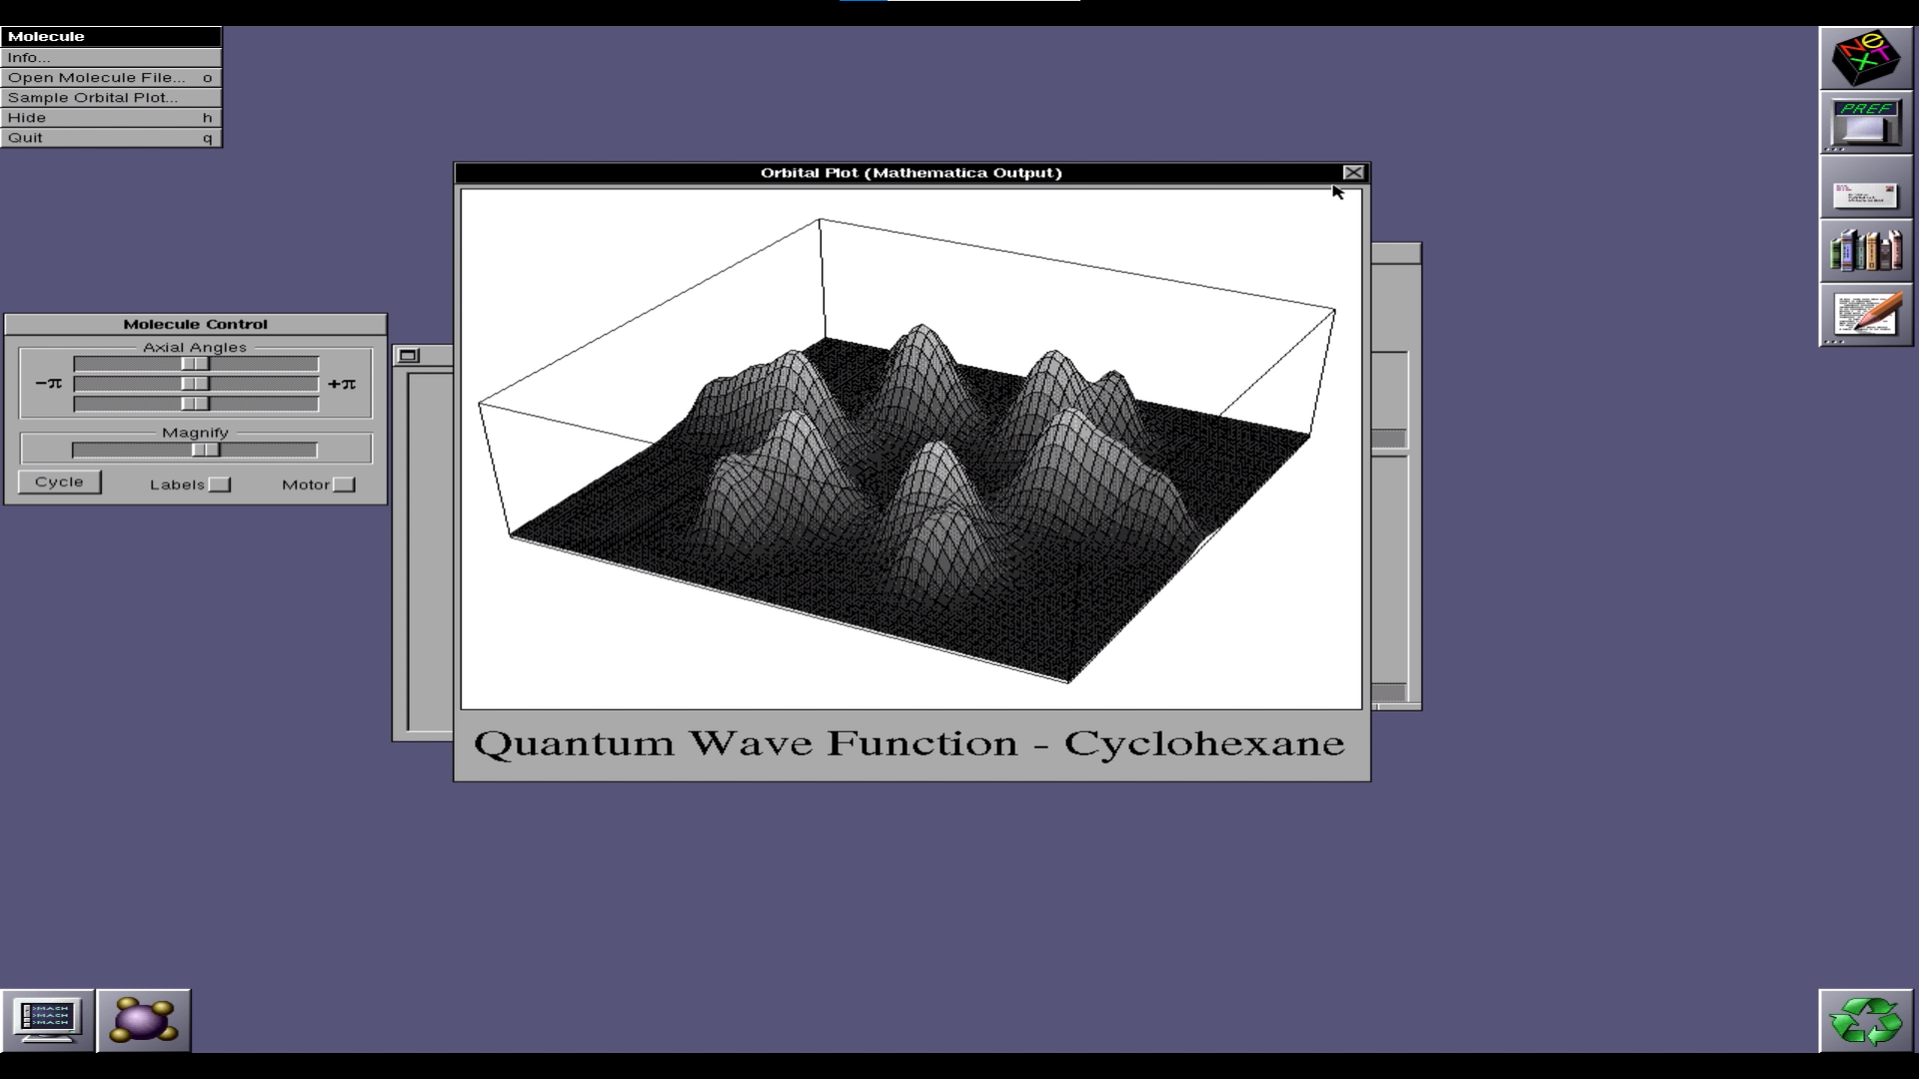*Molecule: ferramenta visualizadora de moléculas 3D*

Sistema Operacional #2: helloSystem 0.8.1

*“Concebido como um sistema para 'meros mortais.'”*

Tipo de Distribuição

Distribuição FreeBSD para desktop.

Histórico do Sistema Operacional

lorem ipsum dolor sit amet

hello (freeBSD) (BSD) (Unix)

hellosystem (hello)

pkg

Público-alvo

lorem ipsum dolor sit amet

Fatia de mercado

0,34%

Formato de licença

GNU General Public License v3.0.

Requisitos mínimo para funcionamento

Processador: Processador Intel/AMD dual core de 64-bits e 2 GHz.

Memória RAM: Mínimo de 2 GB, recomendado 4 GB.

Monitor: Resolução minima de 800x600, recomendada 1024x768 ou mais.

Armazenamento: Mínimo de 12.5 GB, recomendado 18.5 GB.

Verificar a existência de ferramentas para a criação de aplicações (compiladores, depuradores, editores, ambientes de programação)

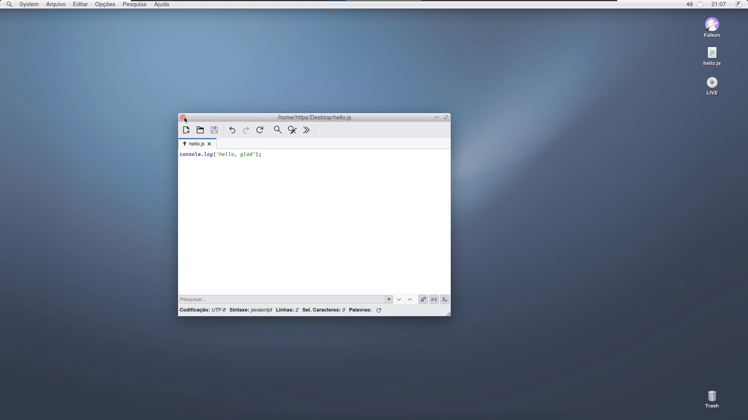*Featherpad em funcionamento*

*sudo pkg update && sudo pkg upgrade*

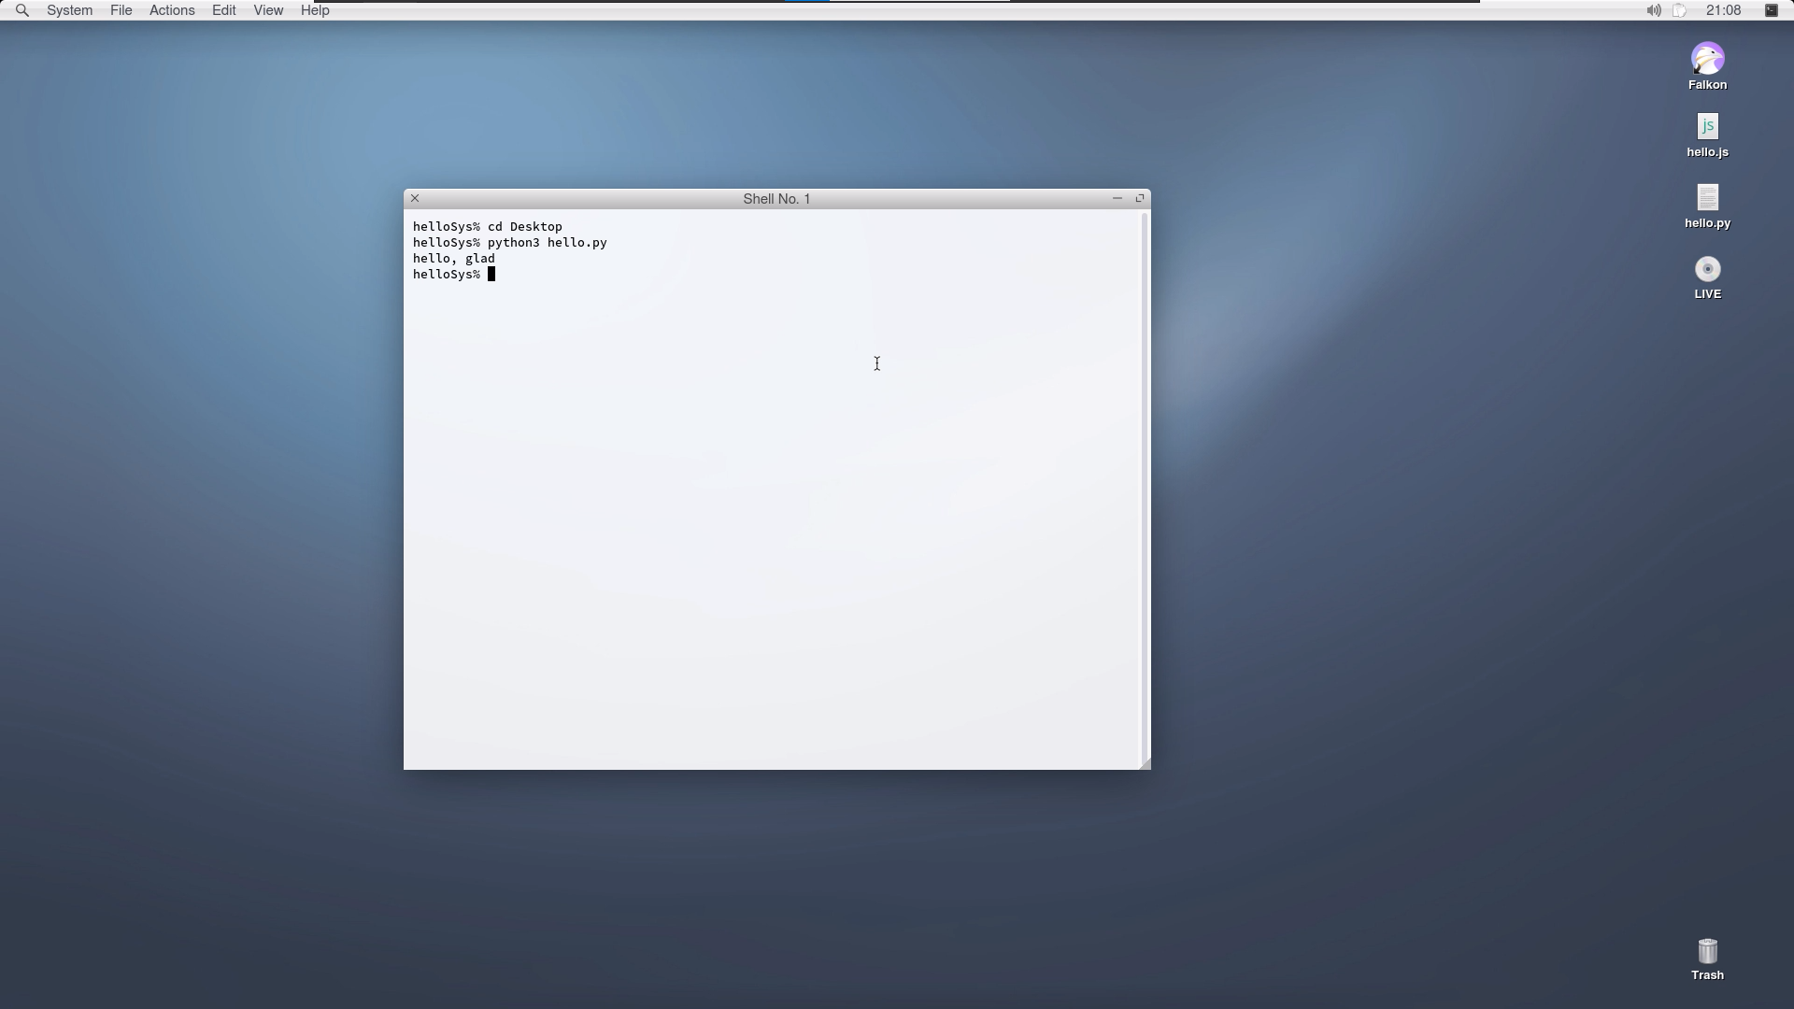*Interpretador de Python em uso*

*sudo pkg install nvim*

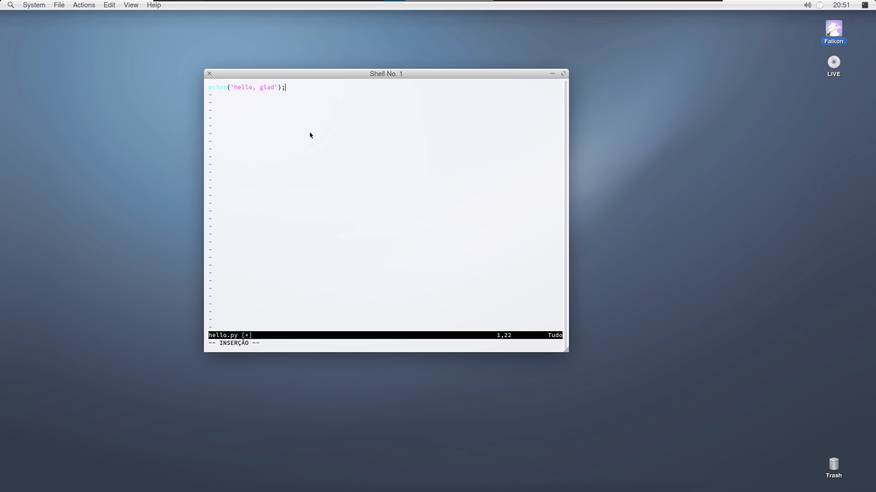*Neovim em funcionamento*

*sudo pkg install node*

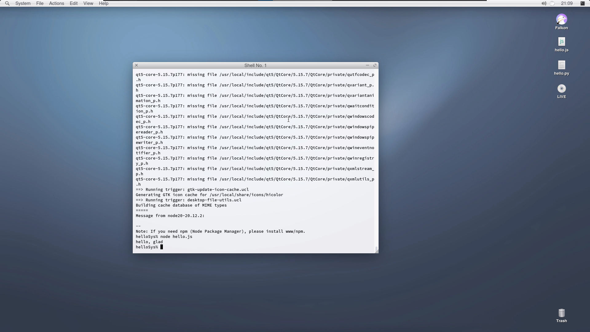*Arquivo JavaScript interpretado com o Node*

Método de interação com o sistema (texto, GUI) contendo imagens

O sistema apresenta uma interface gráfica do usuário fortemente inspirada nos sistemas da MacOS Apple. Alternativamente o usuário pode utilizar o terminal.

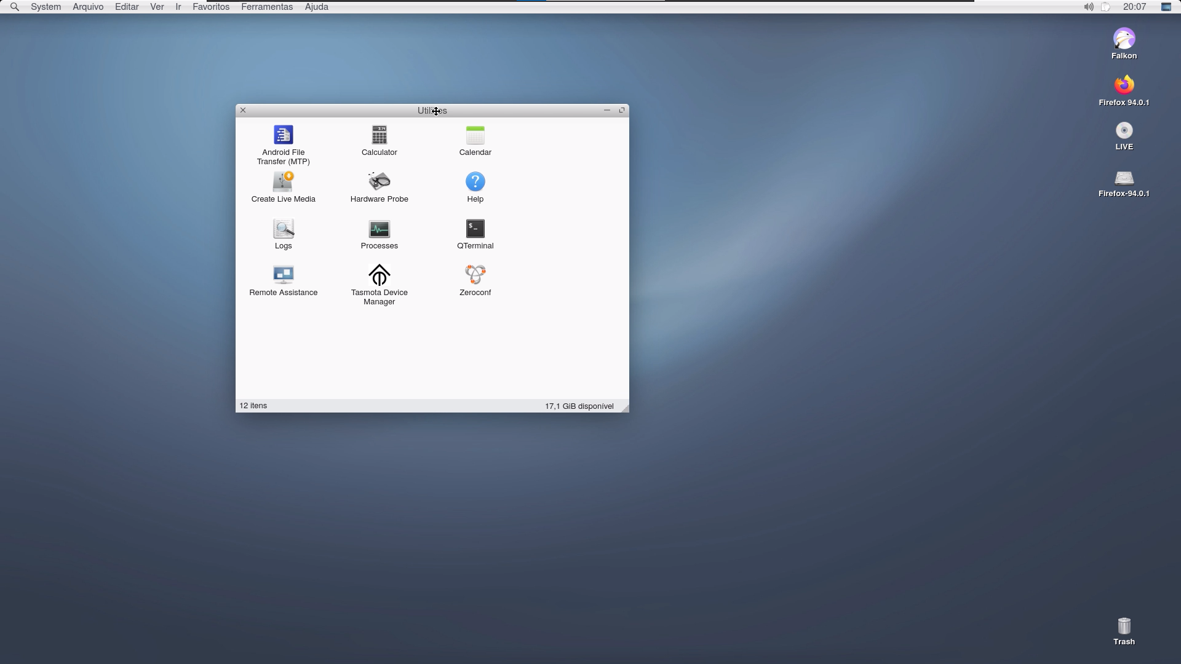*Exemplo de uma janela no sistema*

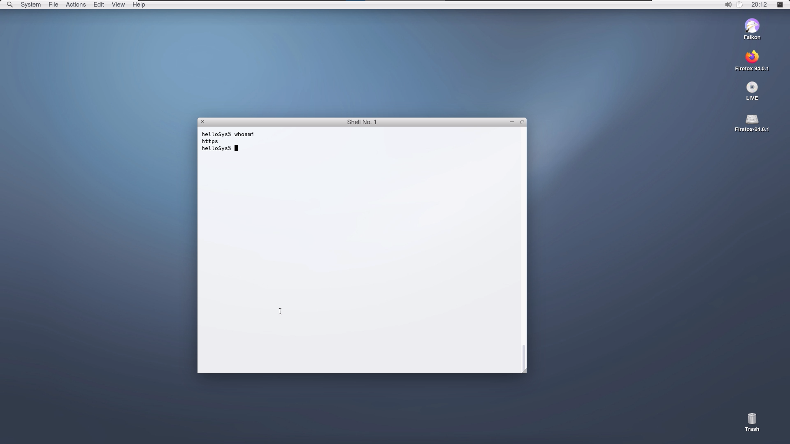Terminal

Aplicações nativas de destaque do sistema operacional, contendo imagens

aaaaaaa

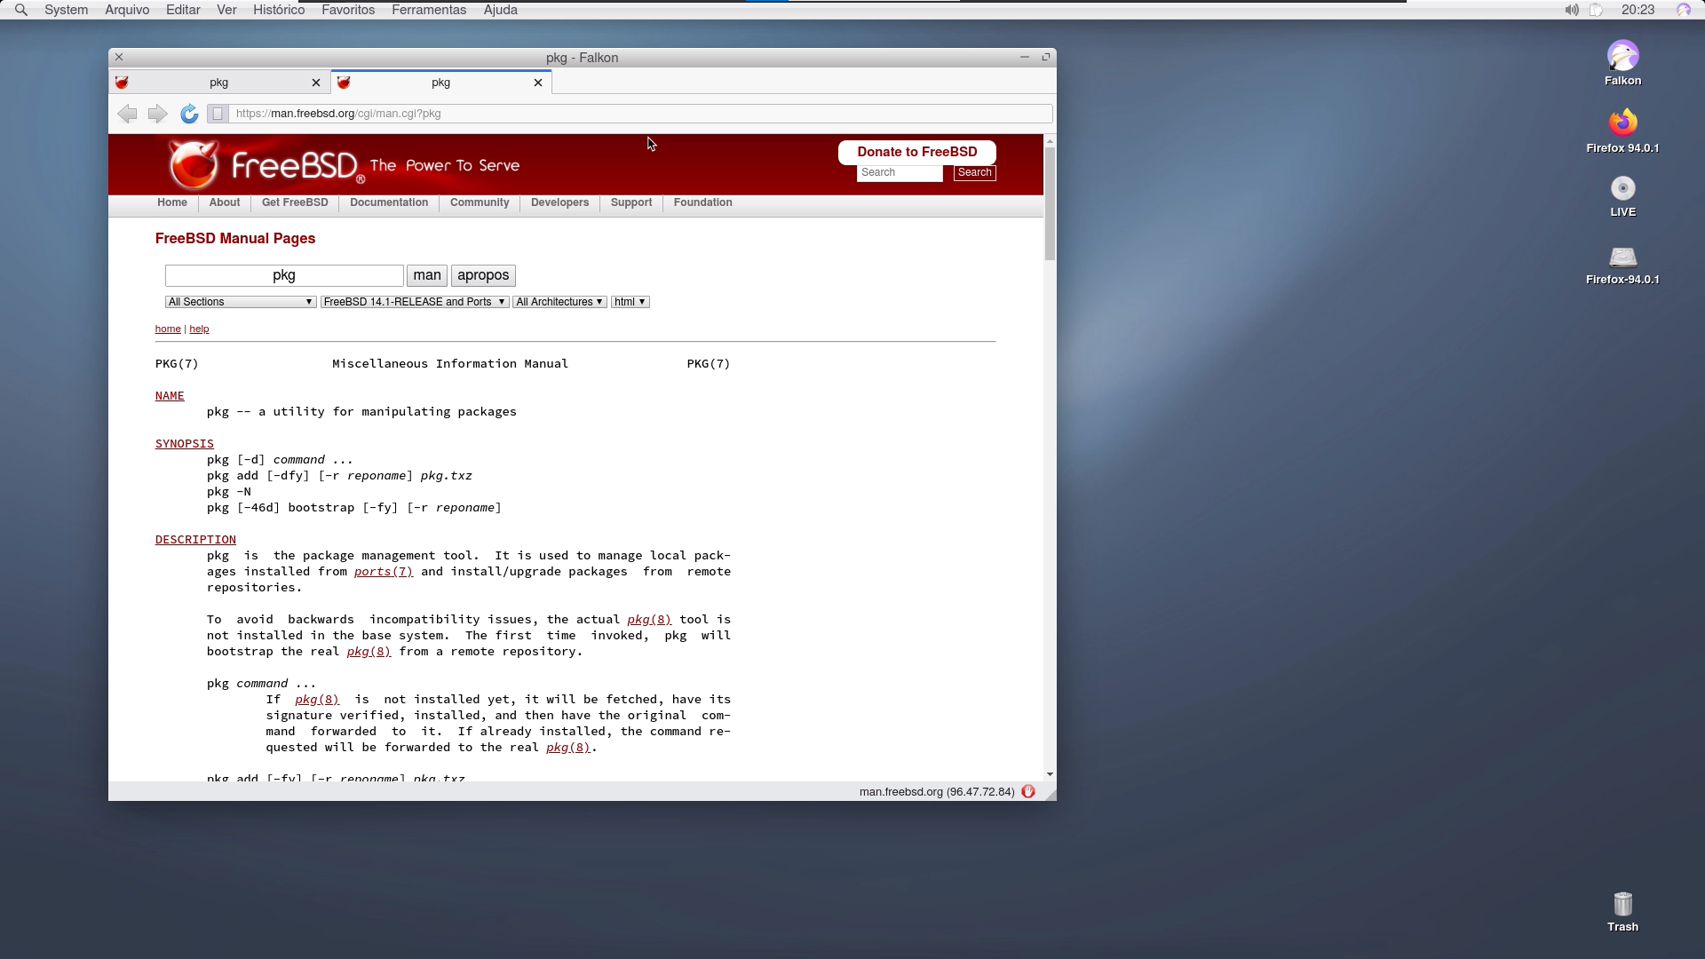*pkg: o gerenciador de pacotes das distribuições FreeBSD*

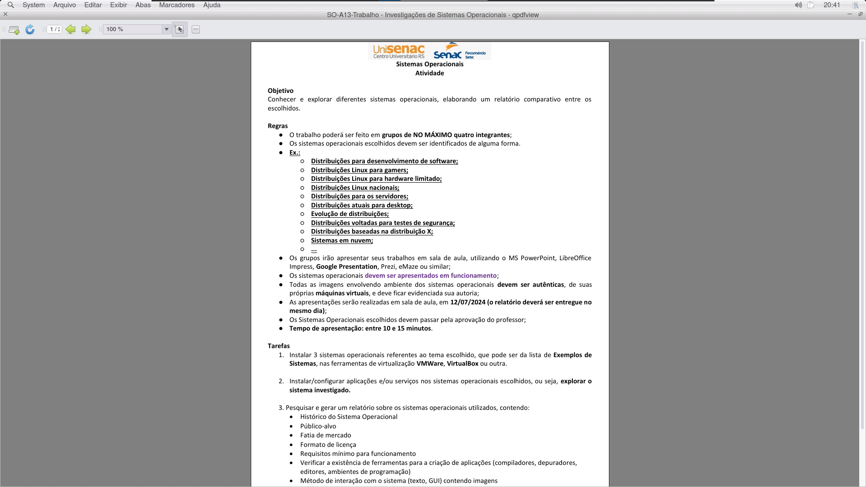*qpdfview: leitor de pdf*

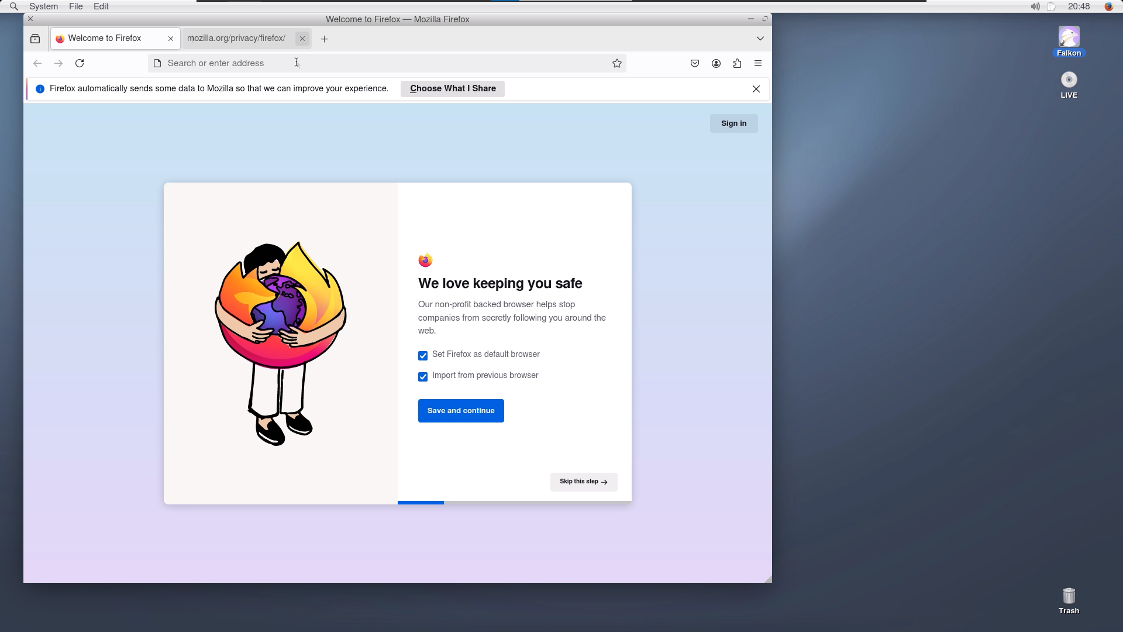*Mozilla Firefox em funcionamento*

Sistema Operacional #3: Elementary OS 7.1 Horus

*“O substituto inteligente, capaz e ético para Windows e macOS.”*

Tipo de Distribuição

Distribuição Linux para desktop

Histórico do Sistema Operacional

lorem ipsum dolor sit amet

elementary (Ubuntu) (Debian) (Linux) (GNU) (Unix)

pantheon (gnome) (elementary)

apt

Público-alvo

lorem ipsum dolor sit amet

Fatia de mercado

1,44% em maio de 2024.

Formato de licença

GNU General Public License v3.0.

Requisitos mínimo para funcionamento

De acordo com o site oficial do sistema não há um conjunto estrito de requisitos mínimos para funcionamento, porém, para uma melhor experiência, recomenda-se no mínimo as seguintes especificações:

Processador: Intel i3 recente ou um processador similar com dual-core e de 64 bits.

Memória RAM: 4 GB de memória do sistema.

Armazenamento: Unidade de estado sólido (SSD) com pelo menos 32 GB de espaço livre.

Periféricos: Mouse/mousepad e teclado com fio ou integrado e um monitor com a resolução mínima de 1024×768.

Internet: Acesso à Internet.

Verificar a existência de ferramentas para a criação de aplicações (compiladores, depuradores, editores, ambientes de programação)

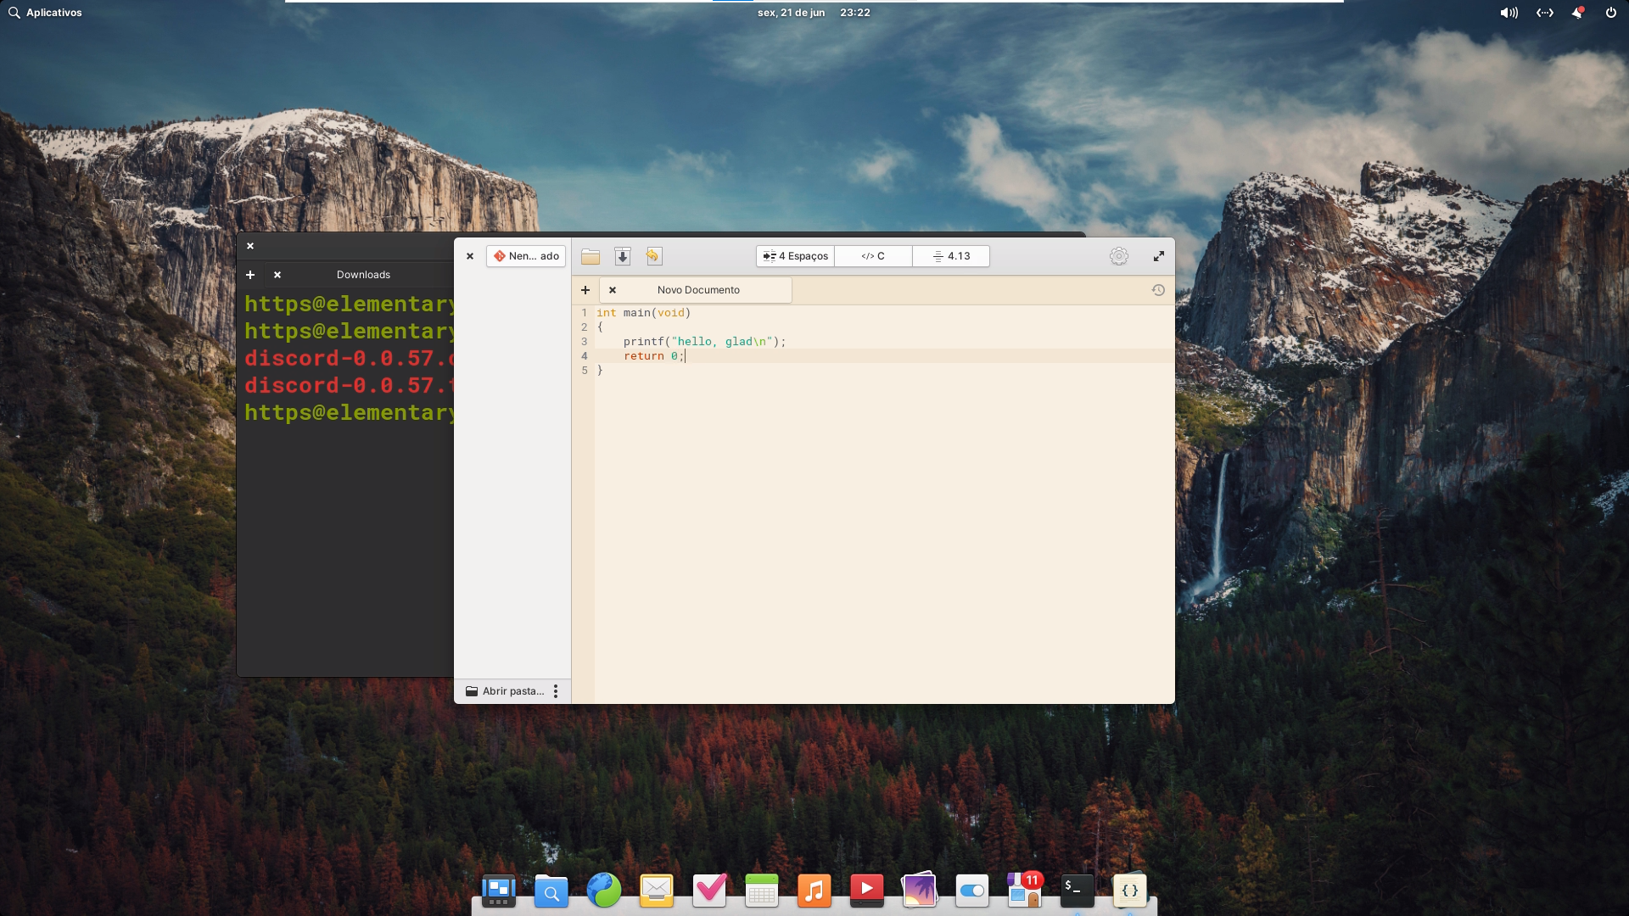*code*

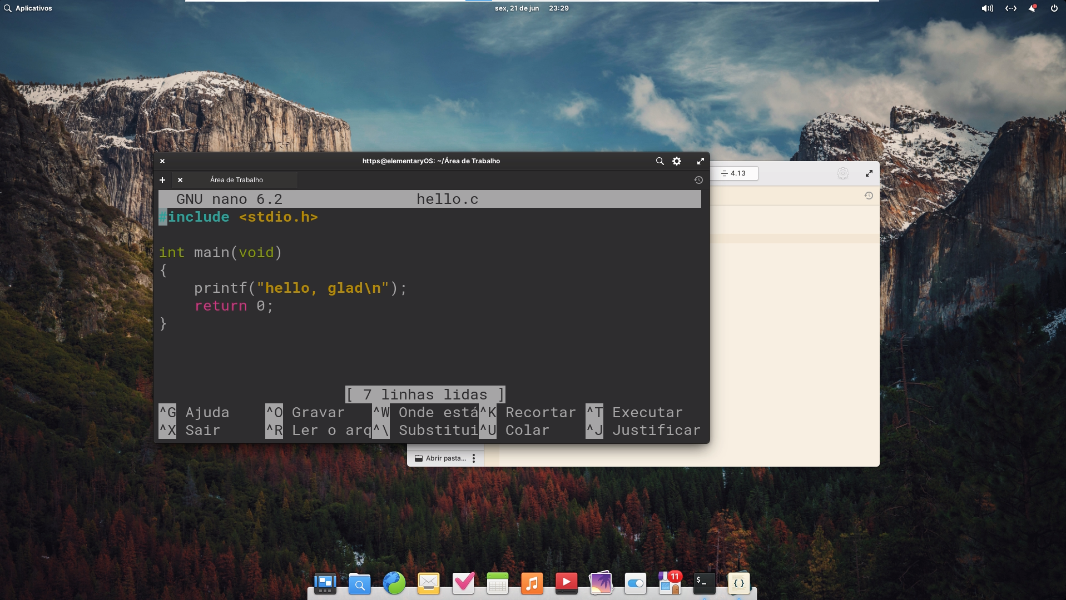*GNU nano*

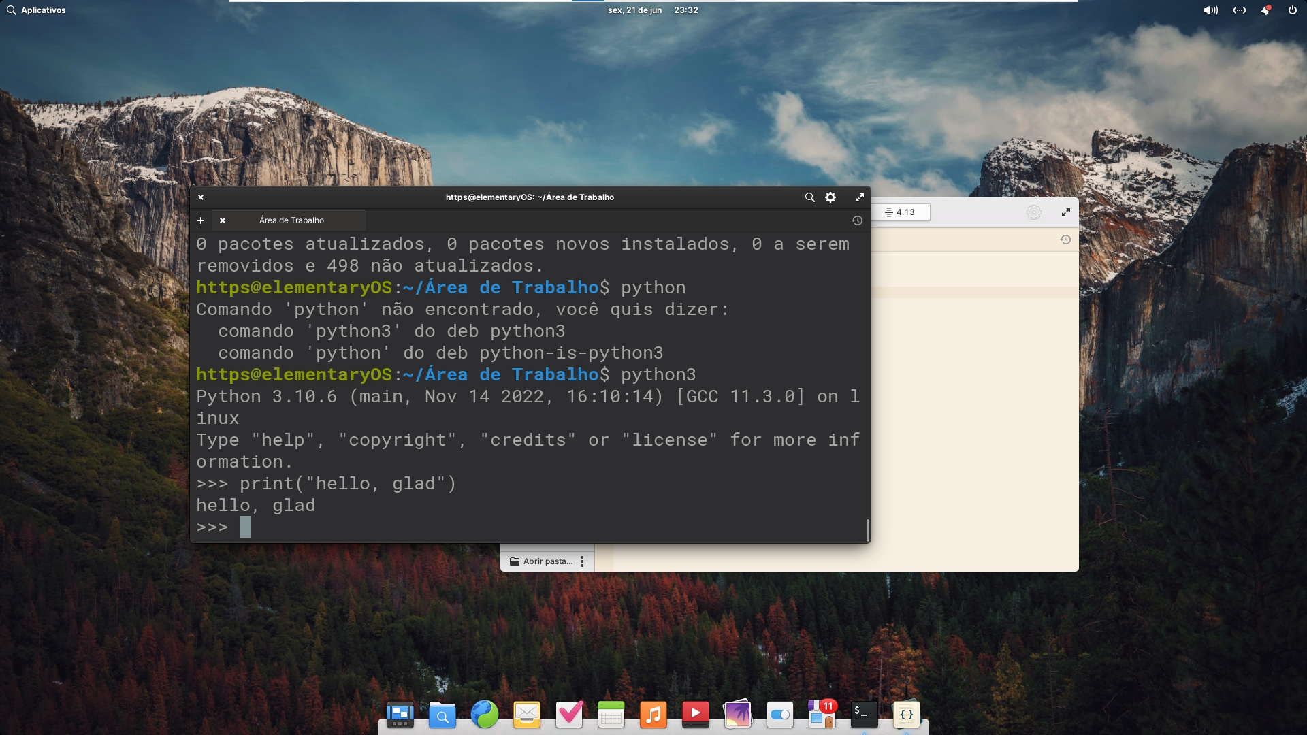 *Interpretador de Python em uso*

*sudo apt install vscode*

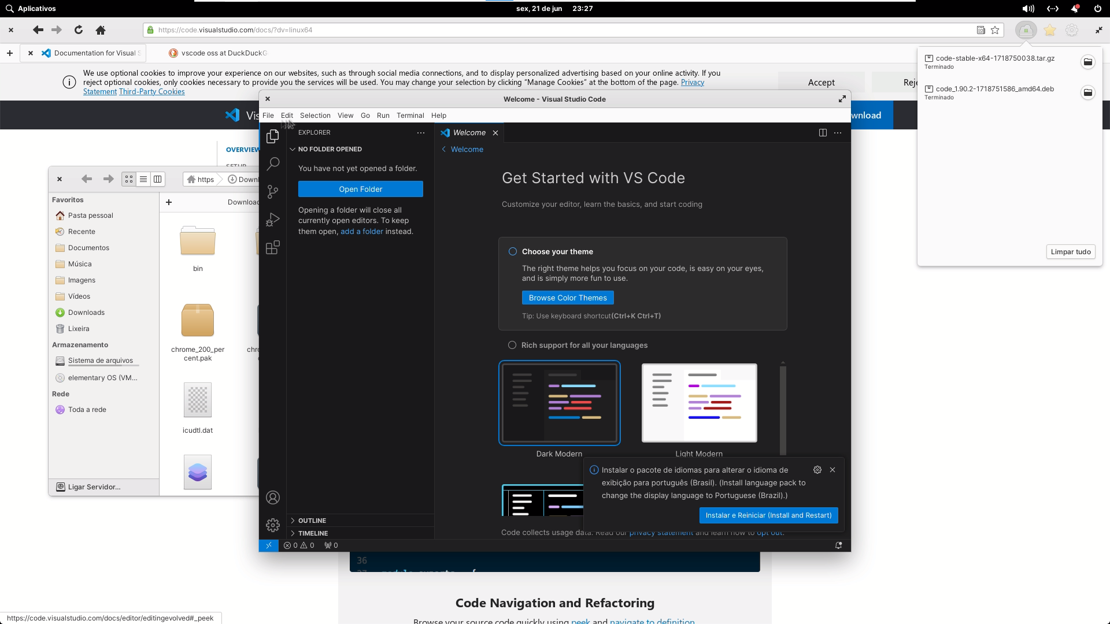*Visual Studio Code em funcionamento*

sudo apt install nvim

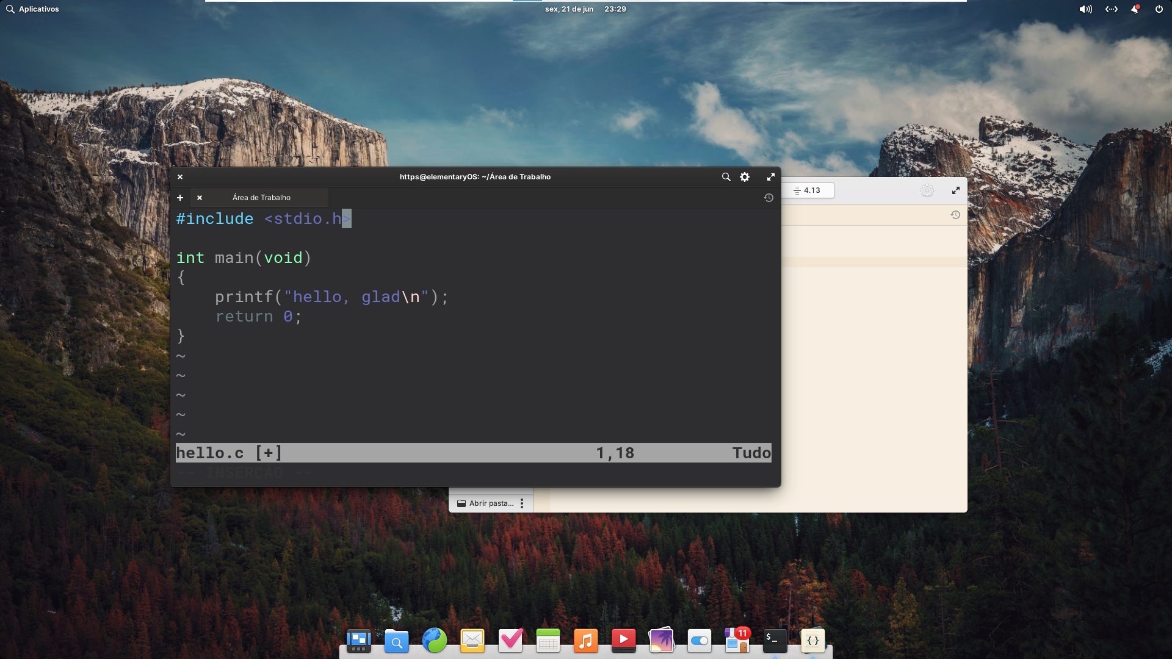*Neovim no Elementary OS*

*sudo apt install gcc*

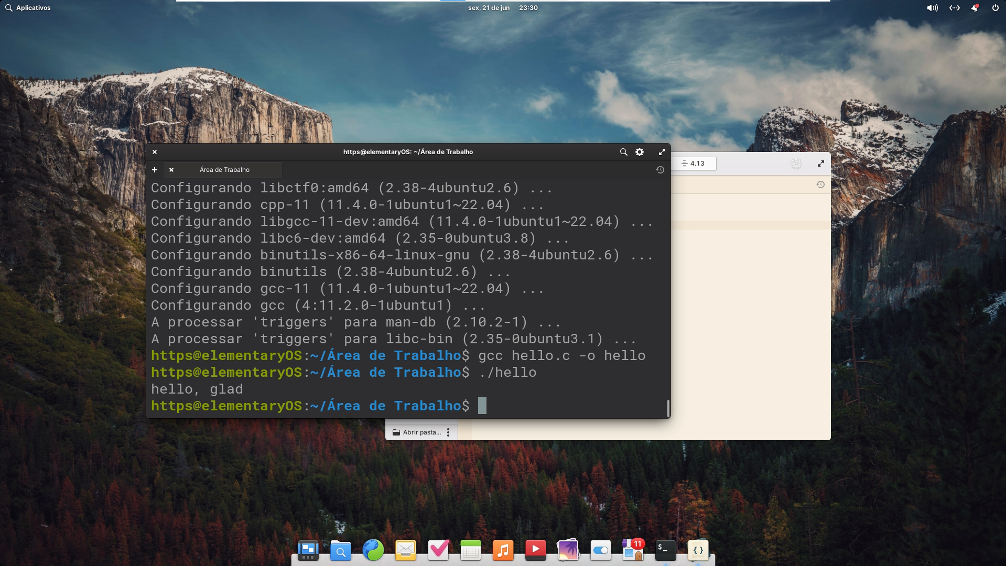*gcc no Elementary*